Manual Geral de Operações - MGO

(Página Intencionalmente Deixada em Branco)
Sumário
Seção 1 | Prefácio 8
1.1 Finalidade e Termo de Aprovação do MGO 8
1.2 Lista de Detentores 8
1.3 Manuais que Compõem o MGE da VOE 9
1.4 Sistema de Revisão 10
1.5 Registro de Revisões 10
1.6 Lista de Páginas Efetivas 10
1.7 Abreviaturas e acrônimos 13
1.8 Definição de termos 14
Seção 2 | Estrutura e organização 17
2.1 Estrutura organizacional 17
2.2 Definição de Responsabilidades - Cargos de Gestão 18
2.2.1 Gestor Responsável 18
2.2.2 Diretor de Operações 19
2.2.3 Piloto Chefe 20
2.2.4 Diretor de Manutenção 20
2.2.5 Diretor de Segurança Operacional 21
2.3 Definição de Responsabilidades - Demais Cargos 22
2.3.1 Piloto em Comando 22
2.3.2 Piloto 2º em comando 22
Seção 3 | Controle operacional 25
3.1 Lista de pessoal autorizado a exercer controle operacional 25
3.2 Lista de instalações e localização das instalações utilizadas no controle operacional 25
3.3 Descrição dos métodos e procedimentos empregados para iniciar, continuar, desviar e terminar voos: 25
3.3.1 Designação da Operação 27
3.3.2 Designação de Tripulação 27
3.3.3 Designação de Aeronave 28
3.4 Sistema de Supervisão de Voo 29
Seção 4 | Tripulação 32
4.1 Requisitos de Qualificação da tripulação 32
Seção 5 | Procedimentos para Cumprimento da Jornada de Trabalho 35
5.1 Escalas planejadas 35
5.2 Escalas realizadas 35
5.3 Comunicação de ocorrência em caso de extrapolação de tempo de voo 35
5.4 Gerenciamento da fadiga 35
Seção 6 | Procedimentos com os passageiros 42
6.1 Procedimentos de segurança para a aeronave e passageiros 42
6.2 Lista de passageiros 44
6.3 Procedimentos e modelos de aviso (briefings) aos passageiros 45
6.4 Requisitos de segurança na cabine de passageiros 46
6.5 Procedimentos para negar o embarque 47
6.6 Transporte de pessoas sem atender às provisões de transporte de passageiros 48
Seção 7 | Transporte de cargas e de materiais de características especiais 50
7.1 Transporte de carga 50
7.2 Transporte de materiais de características especiais 51
Seção 8 | Peso e balanceamento 53
8.1 Procedimentos para preenchimento do manifesto de carga 53
Seção 9 | Política de abastecimento de combustível e fluídos 57
9.1 Método para determinar as quantidades de combustível, óleo e outros fluidos 57
9.2 Procedimentos de abastecimento de aeronaves 58
Seção 10 | Diário de bordo 61
10.1 Procedimentos para preenchimento do diário de bordo 61
10.2 Modelo de diário de bordo 65
Seção 11 | Procedimentos de Voo 67
11.1 Planejamento de Voo 67
11.2 Plano de voo ATS 71
11.3 Documentação 71
11.4 Manobras de escape 72
11.5 Uso do cinto de segurança e de ombro por parte da tripulação e dos passageiros 72
11.6 Admissão à cabine de pilotos 73
11.7 Uso de assentos vazios da tripulação por passageiros 74
11.8 ETOPs(se aplicável) 74
11.9 Procedimentos para voos internacionais 74
11.10 Procedimentos para operações de degelo 74
11.11 Procedimentos para operação de antigelo 74
11.12 Rotas, aeródromos e helipontos para operações LAS e complementares 74
11.13 Uso de head-up display (HUD)/enhanced vision systems (EVS) 75
11.14 Procedimentos para registro e reporte de condições atmosféricas e de comunicação e navegação 75
11.15 Procedimentos para determinação dos mínimos de operação 75
11.16 Procedimentos para utilização de Eletronic Flight Bag (EFB) 76
Seção 12 | Emergências 79
12.1 Definição dos deveres em emergências e evacuações de emergência 79
12.2 Equipamentos de sobrevivência e emergência 81
12.3 Incapacitação dos membros da tripulação 82
12.4 Notificação de desvio de regra 83
12.5 Preservação dos dados de CVR e FDR após acidente ou incidente e manutenção dos gravadores em custódia 83
Seção 13 | Anexos 85
Anexo 1 - Lista de passageiros 85
Anexo 2 - Modelo de Manifesto de Carga 86
Anexo 3 - Configuração dos Assentos e Compartimentos de Carga 88
Anexo 4 - Formulário de Missão 91
Anexo 5 - Modelo de Diário de Bordo 93
Anexo 6 - Cartão de Bordo com Instruções aos Passageiros 96
Anexo 7 - Quadro de Acompanhamento de Voo 99
Anexo 8 - Modelo de Escala de Voo 100
Anexo 9 - Modelo de Papelada Individual de Horas de Voo 101
Anexo 10 - Modelo de Reporte de Ocorrência de Fadiga 103

(Página Intencionalmente Deixada em Branco)

Seção 1 | Prefácio
Manual Geral de Operações da empresa VOE Táxi Aéreo Ltda, referenciado pela sigla MGO.

1.1 Finalidade e Termo de Aprovação do MGO
Este manual tem por finalidade ditar as regras e procedimentos de operação da VOE. É de suma importância o cumprimento do que é proposto no MGO para a excelência dos serviços oferecidos pela empresa.Todos os colaboradores devem cumprir à risca os temas abordados neste manual bem como os regulamentos e as legislações que orientam.
A VOE e cada pessoa a ela vinculada deve permitir, a qualquer tempo, que a ANAC faça inspeções ou exames (incluindo voo de acompanhamento) para verificar a conformidade com o Código Brasileiro de Aeronáutica, com os RBAC aplicáveis e com o seu certificado de certificação e suas especificações operativas.
Este MGO foi redigido conforme as instruções da IS 135-002D, RBAC 91, RBAC 135 e AFM da aeronave Cessna 208B Grand Caravan, cumprindo todas as exigências da ANAC.
Este manual é elaborado em volume único e de responsabilidade pelo Diretor de Operações da VOE, que assina este manual e se declara responsável pela garantia da proficiência dos tripulantes na língua inglesa e da execução do SOP, incluindo os trechos redigidos em inglês.

____________________________________________
XXXXX
Diretor de Operações da VOE

1.2 Lista de Detentores
- ANAC
- Gestor Responsável
- Diretor de Segurança Operacional
- Diretor de Operação
- Diretor de Manutenção
- Piloto Chefe
- Comandantes e Pilotos Segundo em Comando
- Cópia a bordo da Aeronave
- Cópia na Sede Administrativa
- Cópia na Base Principal de Operações
- Cópia na Base Principal de Manutenção
- Acervo Virtual da Biblioteca Técnica da VOE

1.3 Manuais que Compõem o MGE da VOE
- Manual Geral de Operações - MGO
- Programa de Treinamento Operacional - PTO
  - Programa de Treinamento de Artigos Perigosos – PTAP
- Manual de Gerenciamento da Segurança Operacional - MGSO
  - Programa de Resposta à Emergências - PRE
- Programa de Prevenção ao uso indevido de Substâncias Psicoativas na aviação civil - PPSP
- Plano de Assistência às Vítimas de Acidente Aeronáutico e Apoio a seus Familiares - PAVAAF
- Programa de Segurança do Operador Aéreo - PSOA
- Procedimentos Operacionais Padronizados - SOP
- Programa de Treinamento de CRM - PCRM
- Manual Geral de Manutenção - MGM
- Cartão de Instruções aos Passageiros
- Checklist da cabine

1.4 Sistema de Revisão
O MGO, bem como os demais manuais que compõem o MGE, devem ser preenchidos e alterados por meios eletrônicos natodigitais. A VOE não elabora nem revisa seus manuais e programas de forma manuscrita.
Quaisquer alterações desta natureza realizadas devem ser feitas com base no RBAC 135, IS 135-002 ou quaisquer regulamentos vigentes que venham a substituir estes. O indicativo de revisão da página é mostrado no canto inferior direito do rodapé junto da respectiva data de revisão.
As revisões devem ser registradas com data, número e nome do responsável (ou responsáveis) pela intervenção, por meio do registro disposto na subseção seguinte.

1.5 Registro de Revisões
Revisão |  | Responsável (Responsáveis)
nº | Data
Original | 17/09/2021 | XXXXX

1.6 Lista de Páginas Efetivas
Seção | Página | Revisão | Data | Seção | Página | Revisão | Data
- | 1 | Original | 17/09/2021 | - | 5 | Original | 17/09/2021
- | 2 | Original | 17/09/2021 | - | 6 | Original | 17/09/2021
- | 3 | Original | 17/09/2021 | - | 7 | Original | 17/09/2021
- | 4 | Original | 17/09/2021

Seção 1 | Prefácio
Seção | Página | Revisão | Data | Seção | Página | Revisão | Data
1 | 8 | Original | 17/09/2021 | 1 | 13 | Original | 17/09/2021
1 | 9 | Original | 17/09/2021 | 1 | 14 | Original | 17/09/2021
1 | 10 | Original | 17/09/2021 | 1 | 15 | Original | 17/09/2021
1 | 11 | Original | 17/09/2021 | 1 | 16 | Original | 17/09/2021
1 | 12 | Original | 17/09/2021

Seção 2 | Estrutura e Organização
Seção | Página | Revisão | Data | Seção | Página | Revisão | Data
2 | 17 | Original | 17/09/2021 | 2 | 22 | Original | 17/09/2021
2 | 18 | Original | 17/09/2021 | 2 | 23 | Original | 17/09/2021
2 | 19 | Original | 17/09/2021 | 2 | 24 | Original | 17/09/2021
2 | 20 | Original | 17/09/2021
2 | 21 | Original | 17/09/2021

Seção 3 | Controle Operacional
Seção | Página | Revisão | Data | Seção | Página | Revisão | Data
3 | 25 | Original | 17/09/2021 | 3 | 30 | Original | 17/09/2021
3 | 26 | Original | 17/09/2021 | 3 | 31 | Original | 17/09/2021
3 | 27 | Original | 17/09/2021
3 | 28 | Original | 17/09/2021
3 | 29 | Original | 17/09/2021

Seção 4 | Tripulação
Seção | Página | Revisão | Data | Seção | Página | Revisão | Data
4 | 32 | Original | 17/09/2021 | 4 | 34 | Original | 17/09/2021
4 | 33 | Original | 17/09/2021

Seção 5 | Procedimentos para cumprimento da jornada de trabalho
Seção | Página | Revisão | Data | Seção | Página | Revisão | Data
5 | 35 | Original | 17/09/2021 | 5 | 38 | Original | 17/09/2021
5 | 36 | Original | 17/09/2021 | 5 | 39 | Original | 17/09/2021
5 | 37 | Original | 17/09/2021 | 5 | 41 | Original | 17/09/2021

Seção 6 | Procedimentos com os passageiros
Seção | Página | Revisão | Data | Seção | Página | Revisão | Data
6 | 42 | Original | 17/09/2021 | 6 | 47 | Original | 17/09/2021
6 | 43 | Original | 17/09/2021 | 6 | 48 | Original | 17/09/2021
6 | 44 | Original | 17/09/2021 | 6 | 49 | Original | 17/09/2021
6 | 45 | Original | 17/09/2021
6 | 46 | Original | 17/09/2021

Seção 7 | Transporte de cargas e de materiais de características especiais
Seção | Página | Revisão | Data | Seção | Página | Revisão | Data
7 | 50 | Original | 17/09/2021
7 | 51 | Original | 17/09/2021
7 | 52 | Original | 17/09/2021

Seção 8 | Peso e Balanceamento
Seção | Página | Revisão | Data | Seção | Página | Revisão | Data
8 | 53 | Original | 17/09/2021 | 8 | 55 | Original | 17/09/2021
8 | 54 | Original | 17/09/2021 | 8 | 56 | Original | 17/09/2021

Seção 9 | Política de abastecimento de combustível e fluídos
Seção | Página | Revisão | Data | Seção | Página | Revisão | Data
9 | 57 | Original | 17/09/2021 | 9 | 60 | Original | 17/09/2021
9 | 58 | Original | 17/09/2021
9 | 59 | Original | 17/09/2021

Seção 10 | Diário de Bordo
Seção | Página | Revisão | Data | Seção | Página | Revisão | Data
10 | 61 | Original | 17/09/2021 | 10 | 65 | Original | 17/09/2021
10 | 62 | Original | 17/09/2021 | 10 | 66 | Original | 17/09/2021
10 | 63 | Original | 17/09/2021
10 | 64 | Original | 17/09/2021

Seção 11 | Procedimentos de voo
Seção | Página | Revisão | Data | Seção | Página | Revisão | Data
11 | 67 | Original | 17/09/2021 | 11 | 74 | Original | 17/09/2021
11 | 68 | Original | 17/09/2021 | 11 | 75 | Original | 17/09/2021
11 | 69 | Original | 17/09/2021 | 11 | 76 | Original | 17/09/2021
11 | 70 | Original | 17/09/2021 | 11 | 77 | Original | 17/09/2021
11 | 71 | Original | 17/09/2021 | 11 | 78 | Original | 17/09/2021
11 | 72 | Original | 17/09/2021 | 11 | 79 | Original | 17/09/2021
11 | 73 | Original | 17/09/2021

Seção 12 | Emergência
Seção | Página | Revisão | Data | Seção | Página | Revisão | Data
12 | 80 | Original | 17/09/2021 | 12 | 84 | Original | 17/09/2021
12 | 81 | Original | 17/09/2021 | 12 | 85 | Original | 17/09/2021
12 | 82 | Original | 17/09/2021
12 | 83 | Original | 17/09/2021

Seção 13 | Anexos
Seção | Página | Revisão | Data | Seção | Página | Revisão | Data
13 | 86 | Original | 17/09/2021 | 13 | 96 | Original | 17/09/2021
13 | 87 | Original | 17/09/2021 | 13 | 97 | Original | 17/09/2021
13 | 88 | Original | 17/09/2021 | 13 | 98 | Original | 17/09/2021
13 | 89 | Original | 17/09/2021 | 13 | 99 | Original | 17/09/2021
13 | 90 | Original | 17/09/2021 | 13 | 100 | Original | 17/09/2021
13 | 91 | Original | 17/09/2021 | 13 | 101 | Original | 17/09/2021
13 | 92 | Original | 17/09/2021 | 13 | 102 | Original | 17/09/2021
13 | 93 | Original | 17/09/2021 | 13 | 103 | Original | 17/09/2021
13 | 94 | Original | 17/09/2021 | 13 | 104 | Original | 17/09/2021
13 | 95 | Original | 17/09/2021

1.7 Abreviaturas e acrônimos
A4A - Airlines for America
ABNT - Associação Brasileira de Normas Técnicas
AFM- Airplane Flight Manual (Manual de Vôo da Aeronave)
AOM - Aircraft Operation Manual (Manual de Operação da Aeronave)
ANAC - Agência Nacional de Aviação Civil
ATC - Controle de Tráfego Aéreo
ATS - Air Traffic Service (Serviço de Tráfego Aéreo)
CANAC - Código ANAC
CBA - Código Brasileiro de Aeronáutica
CG - Centro de Gravidade
CGNA - Centro de Gerenciamento da Navegação Aérea
CMA - Certificado Médico Aeronáutico
CRM - Corporate Resource Management (Gerenciamento de Recursos de Equipe)
CV - Coordenação de Vôo
CVA - Certificado de Verificação de Aeronavegabilidade
CVR - Cockpit Voice Recorder (Gravador de Voz do Cockpit)
EFB - Electronic Flight Bag (Informação Aeronáutica em formato digital)
FDR - Flight Data Recorder (Gravador de Dados do Voo)
IFR - Instrument Flight Rules (Voo por instrumentos)
IS - Instrução Suplementar
GPS - Global Positioning System
GRF - Gerenciamento de Risco de Fadiga
LAS - Ligação Aérea Sistemática
MGO - Manual Geral de Operação
MNTE - Avião Monomotor Terrestre
NSCA - Norma do Sistema do Comando da Aeronáutica
PCRM - Programa de Treinamento de CRM
PED - Portable Electronic Devices (Dispositivos Eletrônicos Portáteis)
POB - Personnel on Board (Pessoas a bordo)
PPSP - Programa de Prevenção ao uso de Substâncias Psicoativas
RAB - Registro Aeronáutico Brasileiro
RBAC - Regulamentos Brasileiros de Aviação Civil
SGRF - Sistema de Gerenciamento de Risco de Fadiga
SGSO - Sistemas de Gerenciamento da Segurança Operacional
SIGMA - Sistema Integrado de Gestão de Movimentos Aéreos
STA. - Station
TAWS-B - Terrain Awareness and Warning System (Sistema de percepção e alarme de proximidade do solo)
PIC - Pilot in Command (Piloto em Comando)
UTC - Coordinated Universal Time (Tempo Universal Coordenado)
VFR - Visual Flight Rules (Voo Visual)

1.8 Definição de termos
Braço e Momento: São utilizados para os cálculos de peso e balanceamento e variam de acordo com a configuração de voo.

Combustível Utilizável: Combustível para completar o voo planejado com segurança e para permitir desvios com relação à operação planejada.

Peso e Momento da Rampa: Peso total da aeronave carregada incluindo todo o combustível para a missão.

Peso e Momento Útil: Dados utilizados para verificação no envelope real de operação se a carga é aceitável.

Peso Vazio Básico: Peso da aeronave padrão, equipamento opcional, combustível inutilizável e fluidos operacionais completos, incluindo óleo de motor completo.

Pouso de Emergência: Pouso de consequências imprevisíveis que, embora não constitua um pouso forçado, requer precauções especiais em virtude de deficiência técnica apresentada pela aeronave.

Pouso Forçado: Pouso ditado por situação de emergência tal que a permanência da aeronave no ar não deva ser prolongada sob pena de grave risco para os seus ocupantes.

(Página Intencionalmente Deixada em Branco)

Seção 2 | Estrutura e organização

2.1 Estrutura organizacional
A VOE é uma empresa que oferece serviços de táxi aéreo não regular (por demanda) que tem como objetivo principal integrar o povo brasileiro transportando pessoas e cargas de forma remunerada.
A empresa está situada a XX km da cidade de XXXXX (SP), em XXXXX (XX), onde se encontram a Sede Administrativa, a Base Principal de Operações e a Base Principal de Manutenção, sendo que as duas últimas ficam no Aeroporto XXXXX. A Sede Administrativa está alocada no XXXXX, a X km do Aeroporto XXXXX.
Razão Social | VOE Táxi Aéreo Ltda.
CNPJ | 00.000.000/0000-00
Base Principal de Manutenção e Base Principal de Operações | XXXXX, CEP 00000-000
Sede Administrativa | XXXXX, CEP 00000-000

A VOE conta com cinco cargos de administração requeridos, com o Diretor de Operação, Diretor de Manutenção e Piloto Chefe, subordinados ao Diretor de Segurança Operacional. O Diretor de Segurança Operacional por sua vez responde diretamente ao Gestor Responsável que acumula a responsabilidade pelos setores financeiro e de marketing da empresa.

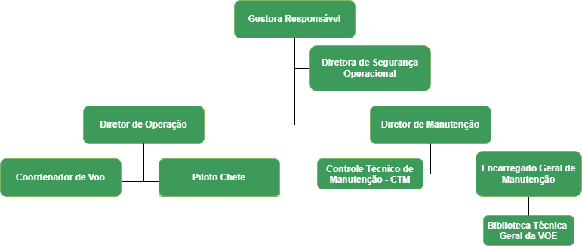

2.2 Definição de Responsabilidades - Cargos de Gestão

2.2.1 Gestor Responsável
- Assegurar que o SGSO seja implementado de forma efetiva em todas as áreas da organização da VOE, em conformidade com os requisitos aplicáveis, de modo compatível com o porte e a complexidade das operações;
- Comunicar a toda organização a importância de conduzir as operações em conformidade com os requisitos de segurança operacional aplicáveis;
- Estabelecer e assinar a política da segurança operacional e comunicar a importância do comprometimento de todos os colaboradores com a referida política, assegurando que ela permaneça adequada à VOE;
- Assegurar a disponibilidade dos recursos necessários para garantir o alcance dos objetivos da segurança operacional e para a gestão do SGSO;
- Assegurar que as tomadas de decisão dos demais gestores sejam orientadas por um processo institucionalizado de avaliação de riscos, considerando os impactos potenciais de suas decisões para a segurança operacional;
- Conduzir análises críticas da gestão do SGSO, visando assegurar a melhoria contínua do sistema;
- Rever regularmente o desempenho de segurança operacional da VOE, e tomar as medidas necessárias para tratamento de eventual desempenho insatisfatório de segurança operacional;
- Assegurar que as prerrogativas e responsabilidades acerca do gerenciamento da segurança operacional sejam clara e objetivamente estabelecidas e comunicadas em todas as áreas da organização da VOE;
- Assegurar que todo o pessoal da organização envolvido em atividades com impacto na segurança operacional cumpra com os requisitos aplicáveis e critérios internos de competência, experiência e treinamento para o exercício de suas prerrogativas e responsabilidades;
- Assegurar que os objetivos da segurança operacional sejam estabelecidos, e que sejam mensuráveis e alinhados com a política da segurança operacional;
- Assegurar que planos estratégicos, sistemas, manuais e demais documentos normativos internos relativos à gestão do SGSO sejam aprovados pelos gestores competentes;
- Assegurar que sejam estabelecidos mecanismos eficazes de comunicação interna e com as autoridades, com relação ao desempenho e melhoria contínua do SGSO;
- Responsável por se fazer cumprir os parágrafos de 135.64 e 135.65, do RBAC 135, referentes à guarda de contratos e suas emendas e ao livro de registros da tripulação e da aeronave;
- Assegurar a integridade e o desempenho do SGSO, em face de mudanças internas (na organização ou no SGSO) ou mudanças externas que tenham impactos potenciais sobre a operação da VOE; e
- Seguir as instruções contidas neste manual quando forem pertinentes à sua função.

2.2.2 Diretor de Operações
- Responsável pelo controle operacional das aeronaves da VOE;
- Elaborar e manter aceito junto a ANAC o Manual Geral de Operações da empresa;
- Responsável por elaborar e supervisionar a execução do Programa de Treinamento Operacional;
- Determinar um funcionário para produzir as escalas de voo;
- Aprovar e divulgar as escalas de voo;
- Colocar à disposição dos pilotos os documentos requeridos pelas seções 135.81 e 135.83 do RBAC 135;
- Deve preparar e manter atualizados os registros requeridos pela seção 135.63 do RBAC 135;
- Deve, na ausência do Piloto Chefe, assumir as responsabilidades normalmente assumidas por ele;
- Designar as pessoas que participarão da Coordenação de Voo;
- Controlar os voos em execução, através da Coordenação de Voo;
- Acompanhar os devidos backups do EFB; e
- Seguir as instruções contidas neste e noutros manuais quando forem pertinentes à sua função.

2.2.3 Piloto Chefe
- Garantir que a tripulação está com licenças, habilitações e CMA válidas e atualizadas;
- Manter suas licenças, habilitações e CMA atualizados;
- Responsável pelas atividades da tripulação;
- Responsável pela seleção e contratação de tripulantes;
- Reportar ao Diretor de Manutenção quaisquer ocorrências de falha, mal funcionamento ou defeito, segundo a seção 135.415 do RBAC 135 ;
- Controlar as operações na ausência do Diretor de Operação;
- Seguir as instruções contidas neste e noutros manuais quando forem pertinentes à sua função.

2.2.4 Diretor de Manutenção
- Responsável direto pela aeronavegabilidade das aeronaves da empresa;
- Coordenar a manutenção, garantindo a execução de todos os procedimentos contidos no Manual Geral de Manutenção da empresa;
- Atualizar-se constantemente através de cursos de formação e familiarização com as aeronaves da empresa;
- Manter contato com as bases de manutenção secundárias que prestam serviço à VOE;
- assegurar o adequado funcionamento, através de um sistema de gestão, de toda a estrutura organizacional sob sua responsabilidade, incluindo, quando aplicável, setor de biblioteca, controle de manutenção, engenharia, pesquisa/correção de falhas (troubleshooting), setores de ferramentaria, estocagem de materiais e logística, avaliando a disponibilidade de recurso humano capacitado e suficiente para a realização das atividades;
- Autorizar ou não o retorno da aeronave ao serviço;
- Verificar se as manutenções contratadas foram feitas conforme o esperado; e
- Seguir as instruções contidas neste e noutros manuais quando forem pertinentes à sua função.

2.2.5 Diretor de Segurança Operacional
- Coordenar a implementação, manutenção e integração do SGSO em todas as áreas da organização do detentor do certificado, em conformidade com os requisitos aplicáveis;
- Facilitar a identificação de perigos e a análise de riscos à segurança operacional;
- Monitorar a efetividade dos controles de risco à segurança operacional;
- Alocar os recursos demandados para implementação, manutenção e melhoria contínua do SGSO";
- Planejar e facilitar a promoção da segurança operacional em todas as áreas da organização da VOE; e
- Responsável por se fazer cumprir o parágrafo 119.59(b)(ii), do RBAC 119.

2.3 Definição de Responsabilidades - Demais Cargos

2.3.1 Piloto em Comando
- Estar com licenças, habilitações e CMA válidos e atualizados de acordo com a operação.
- Responsável pela verificação das condições da aeronave quanto à segurança do voo. Ele deve descontinuar o voo, assim que possível, quando ocorrerem problemas mecânicos, elétricos ou estruturais que degradem a aeronavegabilidade da aeronave.
- Reportar junto ao Piloto Chefe quaisquer ocorrências de falha, mal funcionamento ou defeito em voo, conforme a seção 135.415 do RBAC 135;
- Gerenciar e coordenar o vôo;
- Seguir os requisitos e procedimentos de CRM;
- Seguir os requisitos do PPSP;
- Autoridade principal nas operações em voo, conforme os Artigos 167 e 168 do CBA;
- Apresentar os documentos requeridos pela fiscalização da ANAC; e
- Seguir as instruções contidas neste manual quando forem pertinentes à sua função.

2.3.2 Piloto 2º em comando
- Estar com licenças, habilitações e CMA válidos e atualizados de acordo com a operação.
- Reportar junto ao Piloto Chefe quaisquer ocorrências de falha, mal funcionamento ou defeito em voo, segundo a seção 135.415 do RBAC 135;
- Gerenciar e coordenar o vôo;
- Seguir os requisitos e procedimentos de CRM;
- Seguir os requisitos do PPSP;
- Auxiliar o Comandante nas tomadas de decisão e na operação;
- Apresentar os documentos requeridos pela fiscalização da ANAC; e
- Seguir as instruções contidas neste manual quando forem pertinentes à sua função.

(Página Intencionalmente Deixada em Branco)

Seção 3 | Controle operacional

3.1 Lista de pessoal autorizado a exercer controle operacional
Função
Gestora Responsável
Diretora de Segurança Operacional
Diretor de Operações
Diretor de Manutenção
Piloto Chefe

3.2 Lista de instalações e localização das instalações utilizadas no controle operacional
A VOE Táxi Aéreo exerce controle operacional no Aeroporto XXXXX, situado no endereço: XXXXX, na cidade de XXXXX, estado de XXXXX. Os colaboradores têm acesso às informações através dos seguintes meios de comunicação:
- Telefone Celular;
- Aplicativo WhatsApp;
- E-mail; e
- Mensagem de texto (SMS).
Salienta-se que a comunicação da Coordenação de Voo com a aeronave se limita ao sinal da operadora e da internet.

3.3 Descrição dos métodos e procedimentos empregados para iniciar, continuar, desviar e terminar voos:
As decolagens, pousos, pousos intermediários e pernoites até o retorno deverão ser acompanhados pela Coordenação de Voo (CV).
É dever do Piloto em Comando (Comandante) manter a CV informada sobre a sua posição e disponibilidade da sua aeronave quando via operadora.
- Iniciar
Em caso de uma nova contratação para prestação de serviços, será utilizado o Formulário de Missão (Anexo 4) para acionamento do voo e coleta das informações necessárias para a missão. O setor comercial da empresa acionará a CV e então serão verificadas as condições descritas no item 3.3.2 (d) deste Manual.
A CV só deve dar prosseguimento à contração se for verificado que 1) o aeródromo de pouso e decolagem é cadastrado e que 2) é adequado para a aeronave envolvida e para a operação proposta.

- Continuar
Antes de cada decolagem, o Comandante deverá informar via celular ou SMS, quando estabelecido sinal de telefonia, os dados do voo para a CV: quantidade de combustível, peso, quantidade de passageiros, o horário de decolagem e o horário da apresentação. Cabe ao Comandante a decisão de iniciar a operação.

- Desviar
Caso haja a necessidade de desvio ou mudança de itinerário durante o voo, o Piloto em Comando entrará em contato com o CGNA para que este Departamento localize o voo e possa transmitir as novas informações, referentes ao desvio. Dessa forma, com as novas informações, o Comandante planeja a nova rota e o CGNA transmite a informação à CV.

- Terminar
A missão será encerrada após o pouso da aeronave. O Piloto em Comando informará à Coordenação de Voo, via celular ou SMS, o horário do pouso e do corte dos motores.

3.3.1 Designação da Operação
A empresa não pode passar mais de 90 dias sem operar, conforme seção 119.63 do RBAC 119. É responsabilidade do Diretor de Operações garantir a operação das aeronaves nesse prazo.
Caso o procedimento não seja cumprido, a empresa deverá notificar a ANAC 15 dias antes de realizar a operação novamente, estando ciente de que, nesse período, a Agência poderá fazer inspeções e reavaliações para atestar a adequação das normas.
Além disso, a VOE operará em um aeródromo somente se ele for registrado ou homologado e adequado à operação proposta, considerando itens como dimensões, resistência, superfície, obstruções, iluminação, horário de funcionamento, auxílios à aproximação e meios de controle de tráfego aéreo.

3.3.2 Designação de Tripulação
- A aeronave e as operações da VOE contam com dois pilotos (Primeiro e Segundo Piloto), que vêm a ser o Comandante e o Copiloto da operação. Não é permitido que um tripulante exerça duas ou mais funções simultâneas a bordo de uma aeronave, ainda que seja habilitado pela ANAC para o exercício de mais de uma função a bordo;
- Nesse sentido, o responsável por designar os voos será o Diretor de Operações e, na sua ausência, o Piloto Chefe. Na ausência desses profissionais, o responsável será o Comandante presente mais antigo da empresa.
- Antes de escalar o Primeiro e o Segundo Piloto para o voo deverá ser garantido que esses estão com a qualificação e os treinamentos válidos até o final da programação da viagem.
- Para garantir que os pilotos estão aptos para a operação, o responsável deve verificar os seguintes documentos/instrumentos:
- Licenças e Habilitações válidas (MNTE e IFR);
- CMA válido;
- Cumprimento de carga horária e de jornada de trabalho dentro do previsto: 9 horas e 30 minutos para as horas de voo e 11 horas para a jornada de trabalho;
- O Primeiro piloto em comando deve ter experiência recente (RBAC 61.21):
- Se voos por instrumentos, ter, nos últimos 6 (seis) meses: (i) realizado no mínimo 6 (seis) aproximações sob regra de voo por instrumentos OU (ii) sido aprovado em exame de proficiência de voo por instrumentos na categoria da aeronave;
- No mínimo 3 (três) decolagens e 3 (três) aterrissagens no período diurno ou noturno;

A VOE se compromete a fornecer os meios necessários para que cada um de seus pilotos mantenha e demonstre suas habilidades na condução de todas as operações a que é autorizada.
Além disso, a empresa fornece recursos para a familiarização com novas áreas, rotas e aeródromos para que cada um de seus pilotos mantenha e demonstre suas habilidades na condução de todas as operações a que é autorizado.
Em operações, a tripulação deve levar consigo a documentação comprobatória dos requisitos acima.

3.3.3 Designação de Aeronave
Na VOE, os responsáveis por designar as aeronaves para os voos serão o Diretor de Operação e, na sua ausência, o Piloto Chefe. De qualquer maneira, a aeronave só poderá ser designada para uma determinada operação mediante consulta ao Diretor de Manutenção.
Segundo o RBAC 135, só é permitido operar uma aeronave se dentro dos 12 meses precedentes à operação, se tiver sido submetida a:
- uma inspeção anual de acordo com o RBAC 43 e aprovada para retorno ao serviço por uma pessoa autorizada pela seção 43.7 do mesmo RBAC; ou
- uma vistoria inicial para obtenção de certificado de aeronavegabilidade de acordo com o RBAC 21.
Além disso, também cabe ao Diretor de Manutenção consultar os registros de manutenção e a documentação da aeronave.
Para garantir que a aeronave possua horas disponíveis para cumprir o voo ou a programação de viagem para o qual foi alocada, cabe ao responsável pela designação da aeronave verificar o diário de bordo da aeronave, tendo em mente o limite de horas disponíveis previstos no AFM da aeronave.

3.4 Sistema de Supervisão de Voo
A Coordenação de Voo (CV) é responsável pela supervisão de voo e responde diretamente ao Diretor de Operações. A CV está instalada em sala própria na Base Administrativa da VOE. São responsabilidades da CV:
- Se comunicar com a tripulação antes da decolagem e após o pouso;
- Se comunicar com terceiros e com a Administração da empresa, caso a operação ocorra fora do previsto.
- Preencher e atualizar a Ficha de Missão de Voo (Anexo 4), em anexo;
- Preencher o Quadro de Acompanhamento de Voo (Anexo 7).
A comunicação é feita por ligação e por mensagem SMS.
A Ficha de Missão é impressa, com cópia digital no repositório/drive da VOE. A Ficha é preenchida antes da decolagem e após o pouso da aeronave.
A aeronave não mantém contato com a CV durante o voo, pois a VOE não possui meios autorizados para isso. Após o pouso, é obrigatória a comunicação com a CV em, no máximo, 15 minutos.
É considerada Fase de Incerteza se, dentro de 15 a 30 minutos, após o horário previsto para pouso, a aeronave não estabelecer contato com a CV. Na Fase de Incerteza, após 15 minutos do horário previsto para pouso, a CV deve tentar comunicação com a tripulação, se mal sucedida, deve tentar contato com o aeródromo de destino.
A aeronave é considerada extraviada se, após 30 minutos, a CV não obtiver informações sobre a aeronave. Nesse sentido,
- são informados o Diretor de Operações, o Gerente de Segurança Operacional e o Gestor Responsável, para que se dê início ao Plano de Resposta à Emergências (PRE);
- como parte do PRE, deve ser acionada a Salvaero, as autoridades policiais e o Corpo de Bombeiros para busca da aeronave. A busca só é encerrada após o aparecimento da aeronave; e
- a ANAC é informada.
O acompanhamento de todos os voos é feito pela CV, através de planilha em que os mesmos dados são atualizados anteriormente à decolagem e após o pouso de cada aeronave. Em amarelo são marcados os voos agendados, em verde, em ocorrência e em laranja, os voos concluídos.
Antes de iniciar um voo, a CV deve fornecer ao piloto em comando e ao segundo piloto da aeronave os dados necessários para Voo VFR descritos na Seção 11.1 deste Manual.
Tais procedimentos são estabelecidos pela VOE para localizar cada um dos voos, conforme item 135.79 do RBAC 135. Ainda, as informações de localização de voo são mantidas na base principal de operações da VOE até o término da operação.

(Página Intencionalmente Deixada em Branco)

Seção 4 | Tripulação

É vedado ao tripulante utilizar qualquer dispositivo eletrônico portátil em qualquer aeronave da VOE enquanto operada sob IFR. Com exceção a: gravador de som portátil, prótese auditiva, marca-passo cardíaco e barbeador elétrico (parágrafo 91.21 do RBAC 91).

4.1 Requisitos de Qualificação da tripulação
Para operar as aeronaves da empresa a tripulação deve ter as seguintes qualificações e formações, segundo a seção 135.243 do RBAC 135:
- Piloto em Comando:
  - Licença de Piloto Comercial, segundo a subparte E do RBAC 61;
  - Habilitação válida de classe, segundo a Subparte J do RBAC 61, para MNTE;
  - Para operar o Cessna 208B: 1200 horas de voo como piloto, incluindo um mínimo de 500 horas de vôo em navegação, 100 horas de voo noturno e 75 horas de voo por instrumentos real ou simulado das quais pelo menos 50 horas adquiridas em voo real (RBAC 135, parágrafo 135.243.(c))
  - Experiência operacional para o Cessna 208B: conforme RBAC 135, seção 135.244;
  - No ato da contratação, serão observadas as restrições de idade previstas no RBAC 61.
- Segundo Piloto em Comando:
  - Licença de Piloto Comercial, segundo a subparte E do RBAC 61;
  - Habilitação válida de classe, segundo a Subparte J do RBAC 61, para MNTE;
  - Obter aprovação no PTO da VOE.
A conferência dos requisitos pode ser feita através de consulta de licenças e de habilitações via CANAC.
- Examinador Credenciado (RBAC 135, seção 135.337):
A VOE não dispõe de Examinador Credenciado.
- Instrutor de Vôo (RBAC 135, seção 135.338):
A VOE não dispõe de Instrutor de Voo. Os tripulantes devem procurar por conta própria escolas de aviação civil credenciadas pela ANAC para obter habilitações e familiarização com as aeronaves da frota.

(Página Intencionalmente Deixada em Branco)

Seção 5 | Procedimentos para Cumprimento da Jornada de Trabalho

5.1 Escalas planejadas
A Escala de Voo da VOE (modelo no Anexo 8) é elaborada com base na Lei 13.475/17, com o intuito de distribuir equitativamente o volume de trabalho entre os tripulantes, sendo confeccionada mensalmente com antecedência de 07 (sete) dias antes do mês subsequente. Para designação da tripulação e elaboração da escala também deve ser consultada a Papelada Individual de Horário de Serviço Externo (modelo no Anexo 9).
A divulgação da escala é feita através de e-mail corporativo aos tripulantes e também no quadro informativo da empresa. Fica arquivada uma cópia de segurança na base de administração e de operação.
A elaboração é feita por um funcionário designado pelo Diretor de Operações e deve ser aprovada, posteriormente, pelo diretor.

5.2 Escalas realizadas
A VOE publica no último dia útil ao final de cada mês as escalas realizadas durante o referido mês, arquivando-as juntamente com a escala planejada. Cópias de segurança são mantidas na Base de Operações e na Sede Administrativa.

5.3 Comunicação de ocorrência em caso de extrapolação de tempo de voo
Em cumprimento ao que determina a Lei do Aeronauta (Lei nº13.475/17), qualquer ampliação dos limites das horas de trabalho deve ser comunicada pelo Comandante ao Gestor Responsável, 24 horas após a operação, o qual, no prazo de 15 dias, submeterá à avaliação da ANAC.

5.4 Gerenciamento da fadiga
5.4.1 Política de Gestão de Fadiga

A VOE conduz operações não complexas sob um NB (Nível Básico) de gerenciamento da fadiga, conforme previsto no Apêndice A do RBAC 117 e IS 117-002 5.1.5(a). As especificações do Apêndice A estão de acordo com a Lei 13.475, de 28 de agosto de 2017.
A VOE não está autorizada a conduzir operações sob um GRF ou um SGRF.
A VOE leva em consideração a jornada de trabalho, a regulamentação, o período de descanso dos pilotos e a proficiência dos mesmos para a realização do trabalho.

5.4.2 Limites Operacionais
A jornada de trabalho dos tripulantes da empresa é aquela determinada pela lei 13.475/17, onde são destacados os itens a seguir:
- Art. 32. Aos tripulantes empregados nos serviços aéreos definidos nos incisos II, III, IV e V do caput do art. 5º são assegurados os seguintes limites de horas de voo em uma mesma jornada de trabalho:
I - 9 (nove) horas e 30 (trinta) minutos de voo, na hipótese de integrante de tripulação mínima ou simples;
- Art. 33. Aos tripulantes são assegurados os seguintes limites mensais e anuais de horas de voo:
II - 85 (oitenta e cinco) horas de voo por mês e 850 (oitocentas e cinquenta) horas por ano, em aviões turbo-hélice;
- Art. 37. Aos tripulantes de voo ou de cabine empregados nos serviços aéreos definidos nos incisos II, III, IV e V do caput do art. 5º são assegurados os seguintes limites de jornada de trabalho:
I - 11 (onze) horas, se integrantes de uma tripulação mínima ou simples;

Nos casos especificados no Art. 40 da Lei 13.475/17, a jornada de trabalho pode ser acrescida de 60 minutos a critério exclusivo do Comandante, nos seguintes casos:
- Inexistência, em local de escala, de acomodações apropriadas para o repouso da tripulação e dos passageiros;
- Espera demasiadamente longa, em local de espera regular intermediária, ocasionada por condições meteorológicas desfavoráveis ou por trabalho de manutenção; e
- Por imperiosa necessidade.
Ainda:
- ​​Art. 41. A duração do trabalho dos tripulantes de voo ou de cabine não excederá a 44 (quarenta e quatro) horas semanais e 176 (cento e setenta e seis) horas mensais, computados os tempos de:
I - jornada e serviço em terra durante a viagem;
II - reserva e 1/3 (um terço) do sobreaviso;
III - deslocamento como tripulante extra a serviço;
IV - adestramento em simulador, cursos presenciais ou a distância, treinamentos e reuniões;
V - realização de outros serviços em terra, quando escalados pela empresa.
§ 1º O limite semanal de trabalho previsto neste artigo poderá ser alterado mediante convenção ou acordo coletivo de trabalho, desde que não ultrapasse os parâmetros estabelecidos na regulamentação da autoridade de aviação civil brasileira, sendo vedada, sob qualquer hipótese, a extrapolação do limite mensal de 176 (cento e setenta e seis) horas.
§ 2º Os tripulantes de voo ou de cabine empregados nos serviços aéreos definidos nos incisos II, III, IV e V do caput do art. 5º terão como período máximo de trabalho consecutivo 21 (vinte e um) dias, contados do dia de saída do tripulante de sua base contratual até o dia do regresso a ela.
§ 3º Para os tripulantes de voo ou de cabine empregados nos serviços aéreos definidos nos incisos II, III, IV e V do caput do art. 5º, o período consecutivo de trabalho, no local de operação, não poderá exceder a 17 (dezessete) dias.

5.4.3 Procedimento acerca das responsabilidades dos tripulantes para o gerenciamento da sua fadiga
- Utilizar a oportunidade de sono, os períodos de repouso, descanso e adaptação, garantidos pela Empresa para obter a quantidade de sono suficiente para realizar as atividades previstas na escala de trabalho com segurança;
- Na impossibilidade de descanso ou ao sentir fadiga antes da jornada de trabalho, independentemente da causa, o tripulante deve negar operar uma aeronave para não comprometer seu estado de alerta e afetar a segurança da operação;
- Evitar, na medida do possível, situações cotidianas que podem afetar o descanso ou gerar estresse antes de iniciar a jornada de trabalho;
- É de responsabilidade do tripulante, quando de sobreaviso, manter-se em condições de assumir um voo. As atividades físicas realizadas neste período devem ser leves, evitando estresse físico, emocional ou cognitivo.

5.4.4 Procedimentos de utilização e conservação de registros, incluindo reportes de ocorrência de fadiga
Todos os registros deverão ser mantidos na empresa por um período de 5 (cinco) anos, incluindo todas as atividades e/ou tarefas executadas pelos tripulantes para a Empresa. Quando ocorrer, porventura, uma extensão que ultrapasse o limite previsto neste Manual, um reporte (Reporte de Ocorrência de Fadiga, no Anexo 10) deverá ser preenchido pela tripulação sempre que acreditar que houve fadiga, nesse caso a VOE deverá comunicar a ANAC, conforme art. 40 da Lei n° 13.475/17.

5.4.5 Procedimentos Operacionais em caso de Fadiga (incluindo local para repouso e refeição)
Após preencher um Reporte de Ocorrência de Fadiga, o tripulante será afastado imediatamente do voo a que estiver escalado. A VOE deverá substituir o tripulante ou, caso não seja possível, cancelar o voo.
Estando na sede será colocado de folga, e fora de sede será providenciado hotel para descanso com alimentação adequada. Conforme requerido pelos arts. 46 ao 49 e 61 ao 64 da Lei nº 13.475/17, a VOE se compromete a fornecer local de repouso e alimentação aos tripulantes, pagas no cartão corporativo da Empresa.
O piloto afastado somente retornará para a escala quando estiver devidamente apto para assumir um voo novamente.

5.4.6 Determinação da Base Contratual
Todos os tripulantes possuem como única base contratual a sede da VOE, localizada no Aeroporto XXXXX, em XXXXX, onde o tripulante deverá cumprir seus voos. O tripulante terá 90 minutos para se apresentar para uma missão.
É de responsabilidade da VOE prover local com instalações satisfatórias aos seus tripulantes que estiverem fora da base contratual. Os tripulantes são avisados com antecedência de sua operação e tem todos os seus custos de transporte, alimentação (diárias) e local para descanso custeados pela empresa.
Além disso, quando os tripulantes prestarem serviço fora da base contratual por período superior a 6 (seis) dias, os tripulantes terão, no retorno, folgas correspondentes a, no mínimo, o número de dias fora da base contratual menos 2 (dois) dias.

(Página Intencionalmente Deixada em Branco)

(Página Intencionalmente Deixada em Branco)

Seção 6 | Procedimentos com os passageiros

6.1 Procedimentos de segurança para a aeronave e passageiros
a) Quanto ao embarque e desembarque, enquanto a aeronave estiver em rampa, o procedimento com os passageiros deve ser feito da seguinte forma:
- Passageiros com mobilidade reduzida, como crianças/bebês ou portador de algum tipo de deficiência e idosos terão preferência no embarque/ desembarque;
- Demais passageiros embarcam/desembarcam após os passageiros listados anteriormente;
- No momento de embarque, passageiros que necessitem de cão-guia ou de cão de assistência emocional, deverão apresentar ao piloto a carteira de vacinação atualizada com comprovação da vacina múltipla, antirrábica e tratamento anti-helmíntico expedido por médico veterinário devidamente credenciado;
b) Quanto ao transporte de passageiros
- Passageiros com mobilidade reduzida e que utilizem cadeira de rodas terão o apoio da tripulação para realizar o embarque/desembarque. A VOE não transporta o passageiro na cadeira de rodas, por limitação de espaço na aeronave, mas tem o cuidado de alocar o passageiro em um assento adequado a suas necessidades e a cadeira de rodas, em compartimento adequado.
- Passageiros com idade entre 12 e 16 anos só serão transportados desacompanhados mediante autorização judicial.
- Passageiros com idade entre 0 e 11 anos não serão transportados desacompanhados.
- Exceto em emergências, um piloto em comando não deve permitir que seja transportada naquela aeronave uma pessoa que aparenta estar intoxicada ou sob influência de substância psicoativa, incluindo álcool, de forma que possa comprometer a segurança de voo, conforme previsto no parágrafo 91.17(a).
c) A tripulação deverá orientar os passageiros anteriormente ao embarque/desembarque sendo responsável pela segurança durante o trajeto até a aeronave. A tripulação deverá instruir os passageiros antes do embarque quanto às zonas de calor e de sucção, bem como prevenção de incêndio. A locomoção dos passageiros entre o terminal de embarque até a aeronave será feita pelas faixas azuis na área de serviço nos pátios dos aeroportos.
d) Não será permitido o embarque/desembarque de passageiros com o motor funcionando.
e) A VOE não transporta passageiros sob custódia.
f) O transporte de passageiros que necessitem do uso de oxigênio medicinal pela VOE só será feito em circunstâncias extraordinárias, quando o equipamento for vital a saúde do passageiro, sob prescrição médica, e que atenda às seguintes exigências:
- de um tipo aprovado ou em conformidade com os requisitos de fabricação, embalagem, marcas e manutenção da ABNT;
- livre de contaminantes inflamáveis em todas as superfícies externas;
- construído de modo que válvulas, conexões e indicadores sejam protegidos contra danos durante o transporte ou operação; e
- apropriadamente seguro.
Este tipo de transporte é feito em caráter extraordinário e portanto não constitui transporte aeromédico nem transporte de artigos perigosos, uma vez que a VOE não é autorizada nestas categorias.
f) Operações no show: A VOE não realiza operações com ligação aérea sistemática, nem operações regulares.
g) Assentos de saída: não se aplica à operação.
h) Quanto ao tamanho, peso e acomodação da bagagem de mão e bagagem de passageiros:
- As bagagens devem ser pesadas e medidas no check-in.
- As bagagens de mão não devem exceder 10 kg e devem ter no máximo as seguintes dimensões: 25 cm x 35 cm x 55 cm.
- As bagagens de mão devem ser acomodadas abaixo do assento à frente.
- As bagagens que excedam as dimensões e peso para bagagem de mão devem ser acomodadas no compartimento de cargas abaixo da aeronave pelo Piloto em Comando. Essas bagagens não devem exceder 23 kg, nem as seguintes dimensões: 28 cm x 80 cm x 50 cm
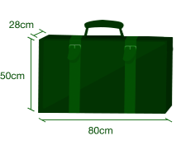

6.2 Lista de passageiros
A Coordenação de Voo é responsável pelo preenchimento da lista de passageiros, após a contratação do serviço. A lista é impressa pelo Piloto em Comando que antes da decolagem faz a conferência e repassa a presença à CV, para atualização dos dados. A execução da atividade pode ser repassada ao Copiloto, mas é responsabilidade do Comandante a verificação, a contagem de passageiros e o repasse da verificação à CV, de modo que o controle dos dados repassados à CV é responsabilidade da CV. É obrigatória a cópia da lista na aeronave e na base administrativa da empresa.
A VOE não autoriza, sob hipótese alguma, o embarque de um passageiro sem que este tenha informado nome e telefone do contato de emergência. O Comandante, neste caso, deve negar o embarque do passageiro.

6.3 Procedimentos e modelos de aviso (briefings) aos passageiros
Os passageiros devem ser avisados antes do embarque a respeito das zonas de calor e de sucção, bem como prevenção de incêndio. Com os passageiros embarcados, o Piloto em Comando deve dispor as seguintes informações:
- Proibição de fumar a bordo, obstruir ou desligar detectores de fumaça;
- Proibição de consumo de bebidas alcoólicas;
- Proibição do transporte de armas a bordo;
- Uso de cintos de segurança: Instruções de como utilizar, ajustar e quando deverão colocá-los ou removê-los;
- Ajustes dos encostos dos assentos na posição vertical antes da decolagem e pouso;
- Localização dos equipamentos de emergência e de sobrevivência:
  - Não é permitida a operação de aeronaves transportando passageiros caso o conjunto de primeiros socorros para tratamento de feridos não esteja a bordo;
- Utilização de equipamentos eletrônicos portáteis a bordo:
  - Com exceção de gravadores de voz portáteis, aparelhos de audição, marca-passos e barbeadores elétricos, os demais equipamentos eletrônicos só terão seu uso autorizado caso o avião esteja estacionado para embarque ou desembarque de passageiros, com os motores desligados, com a(s) porta(s) aberta(s) e com sistemas sensíveis a interferências eletromagnéticas desativados;
- Localização e conteúdo dos cartões de instrução aos passageiros.
- Localização e operação dos extintores de incêndio
“ Bom dia (tarde ou noite) , senhores e senhoras passageiros. Sejam bem-vindos à VOE. Me chamo (nome do piloto) e sou o comandante deste voo. Esta é a aeronave Cessna Grand Caravan 208B. Solicito a atenção de todos para algumas informações:
Este é um voo com destino a cidade de ……….. e tempo de viagem previsto para 00:00 horas. Agora são 00:00 (horário de Brasília e horário local, quando necessário).
Pedimos aos senhores e senhoras passageiros que estejam atentos aos nossos avisos. Não é permitido fumar dentro da aeronave nem transportar armas de fogo a bordo, muito menos o consumo de bebidas alcóolicas.
Sempre que for solicitado utilize o cinto de segurança. Para colocar, encaixe a fivela e puxe a tira para ajustar. Para retirar, puxe a face externa da fivela. Quando solicitado na decolagem e no pouso, ajuste a poltrona para a posição vertical.
Não é permitido o uso de dispositivos eletrônicos durante o período em que o motor estiver acionado e as portas estiverem fechadas, exceto marcapasso, aparelhos auditivos, barbeadores elétricos e gravador de voz portátil.
Em caso de emergência, temos extintores de incêndio próximos à porta de entrada do piloto, kits de primeiros socorros e kits de sobrevivência (indicar as portas e locais dos kits). Para liberar as portas, puxe a trava e gire a alavanca. Para utilizar os extintores, retire a trava de segurança, aponte o bocal do extintor para a base do fogo e aperte o gatilho.
Esta aeronave não dispõe de avisos luminosos, portanto estejam sempre atentos às nossas instruções durante todo o voo. Sempre que precisarem comunique diretamente com o Comandante ou o copiloto.Estaremos com fones de ouvido durante todo o voo, então caso queiram comunicar algo basta bater no ombro do Comandante ou do Copiloto.
Agradecemos a preferência, obrigado por escolher a VOE. Tenham todos uma boa viagem!”

As informações e procedimentos ditos no briefing estarão contidas nos cartões de orientações a passageiros.

6.4 Requisitos de segurança na cabine de passageiros
- A aeronave só poderá decolar após certificar de que todas as bagagens de mão estão devidamente acomodadas e de que todos os passageiros estão com seus cintos afivelados;
- Durante movimentações na superfície e durante a decolagem e o pouso de uma aeronave civil brasileira:
  - Uma pessoa que não tenha completado seu segundo ano de vida, deve estar no colo de um adulto que esteja ocupando um assento;
  - Uma criança pode ocupar uma cadeira de segurança para crianças fornecida pelo VOE, desde que sejam cumpridos os seguintes requisitos:
    - a cadeira deve ser aprovada pela ANAC ou órgão estrangeiro competente;
    - deve constar em etiqueta da cadeira essa aprovação;
    - deve constar em etiqueta da cadeira o peso máximo suportado;
    - a VOE deve garantir que
      - a cadeira de segurança está adequadamente fixada a um assento aprovado, voltado para a frente da aeronave;
      - a criança está adequadamente segura pelo sistema de amarração da cadeira e não deve exceder o peso limite estabelecido; e
      - A criança está acompanhada por responsável que zele pela segurança da criança durante o voo.

- É proibido fumar durante o voo;
- É vedado ingerir qualquer bebida alcoólica a bordo de uma aeronave.
- É proibido que uma pessoa entre em uma aeronave da empresa se essa pessoa aparentar estar embriagada.
- Em caso de um passageiro passar mal ou vir a óbito, o comandante está autorizado a pousar na próxima cidade ou, se próximo, retornar ao local de saída. Em caso de falecimento em voo, o mesmo só poderá ser constatado por um médico;
- Em caso de passageiro com suspeita de doença contagiosa, identificadas através dos sintomas mais comuns conhecidos, o comandante deverá informar o controle de tráfego aéreo (ATC). Esta comunicação com o órgão ATC deve conter as seguintes informações: identificação da aeronave, aeródromo de partida, aeródromo de destino, horário estimado de chegada, número de pessoas a bordo, número de casos suspeitos a bordo e natureza do risco à saúde pública (se conhecido);

6.5 Procedimentos para negar o embarque
Como é aplicável somente a empresas que possuam autorização para ligação aérea sistemática ou operação complementar, não é aplicável à VOE que realiza apenas operações por demanda.

6.6 Transporte de pessoas sem atender às provisões de transporte de passageiros
A VOE, seguindo a regulamentação conforme o item 135.85 do RBAC 135, fará esse tipo de transporte das seguintes pessoas:
- Colaborador em voo comercial, em caso de necessidade da empresa, com a autorização do contratante do voo;
- Colaborador em voo não comercial;
- Uma pessoa exercendo a tarefa de segurança ou guarda de honra acompanhando um carregamento feito sob a autoridade do Governo do Brasil;
- Um servidor designado pela ANAC conduzindo uma inspeção em rota; ou
- Uma pessoa, autorizada pela ANAC, que esteja executando uma tarefa ligada a uma operação de carga do detentor de certificado.

(Página Intencionalmente Deixada em Branco)

Seção 7 | Transporte de cargas e de materiais de características especiais

7.1 Transporte de carga
O comandante da aeronave é responsável pelos procedimentos de despacho, recebimento da aeronave e alocação de carga com respeito ao manifesto de carga e as instruções descritas no AFM assim como identificar os responsáveis para atuar em caso de emergências no embarque e/ou transporte de cargas. O Diretor de Operações é responsável pelo carregamento e conferência do carregamento de cargas.
A VOE utilizará apenas o bagageiro traseiro e o bagageiro ventral (Cargo Pod) para o transporte de carga. É vedada a retirada dos assentos para transporte de cargas, tendo em vista a EO da empresa.
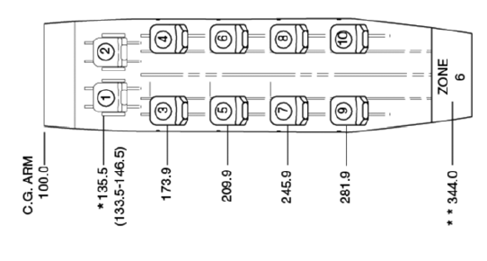
Fonte: AFM208BG1000POH, seção 6, página 6-38
Fonte: AFM208BG1000POH, seção 6, página 6-40
Conforme o AFM apresenta, não é necessário o uso de amarras para cargas alocadas no bagageiro ventral. As bagagens alocadas no bagageiro traseiro (Zone 6) devem ser separadas utilizando a rede de particionamento com amarras de rápida soltura presas no piso da aeronave.
Quando for transportada carga em compartimentos de carga que foram projetados requerendo a entrada física de um tripulante para extinguir qualquer incêndio que possa ocorrer em voo, a carga deve ser posicionada de modo a permitir que um tripulante alcance efetivamente todas as partes desse compartimento com o jato do conteúdo de um extintor de incêndio portátil.

7.2 Transporte de materiais de características especiais
A VOE não trabalha com o transporte de materiais de características especiais.

(Página Intencionalmente Deixada em Branco)

Seção 8 | Peso e balanceamento

8.1 Procedimentos para preenchimento do manifesto de carga
Cumprindo o disposto no RBAC 135, item 135.185, nenhum comandante pode decolar sem que o peso vazio e o centro de gravidade tenham sido calculados com valores estabelecidos por pesagem real da aeronave dentro dos 36 meses precedentes, desde que a aeronave não sofra qualquer modificação que exija uma pesagem no intervalo menor ao especificado.
A VOE adotou modelos de peso e balanceamento previstos no AFM da aeronave para elaboração do Modelo de Manifesto de Carga, seguindo o regulado pelo RBAC 135, parágrafos 135.63 (c)-(f).
- É prevista a utilização de duas configurações para disposição de assentos: "11-Place Commuter" e "10-Place Commuter”, conforme AFM 208BG1000PO, seção 6, página 6-38 (Anexo 3 deste Manual).
- Para as configurações distintas de assentos são previstas tabelas distintas que tratam dos diferentes braços para os cálculos dos momentos e centro de gravidade (“WEIGHT AND MOMENT TABLES”, no Anexo 3 deste Manual).
- Para a Aeronave Caravan C208B, o Modelo de Manifesto de Carga pode ser único, conforme a seção 6, Figura 6-16 da página 6-49 do AFM 208BG1000POH. O Modelo adotado pela VOE encontra-se no Anexo 2 deste Manual.
- A plotagem do centro de gravidade dentro do envelope para as operações encontra-se no Anexo 2, conforme as Figuras 6-17 e 6-18, das páginas 6-51 e 6-52, respectivamente, do AFM da aeronave.
- Os campos constantes no Manifesto relevantes para o cálculo do CG e peso da aeronave são o peso vazio básico, braço, momento, combustível utilizável, peso das bagagens e peso dos tripulantes e passageiros. Os campos são explicados na Definição de Termos, item 1.2 deste Manual.
- É de responsabilidade do Piloto em Comando a preparação e a assinatura do manifesto de carga contendo número de passageiros, o peso total da aeronave carregada, o peso máximo de decolagem permitido para voo, os limites do CG, o CG da aeronave carregada, a matrícula de registro da aeronave (ou número do vôo), a origem e o destino, a identificação dos tripulantes e as suas designação e a data do vôo.
- O Piloto em Comando terá consigo uma via do manifesto de carga mantido na aeronave até o destino do voo. Uma segunda via será mantida na Base Principal de Operações da VOE por 90 dias após a realização do voo e depois será descartada, sendo mantida apenas uma via eletrônica salva na Sede Administrativa da VOE.
- O Piloto em Comando deverá manter um registro do consumo de combustível e de óleo em cada voo por pelo menos 90 dias após a realização do voo.
- O peso padrão adotado pela VOE para tripulantes do sexo masculino é de 82 kg (180 lb) e 64 kg (141 lb) para tripulantes do sexo feminino.
- Os passageiros terão seus pesos estimados com base na tabela a seguir, de acordo com a seção 6.9.1(g) da IS 135-002D.
Categoria de Passageiro | Peso por Passageiro
Homem Adulto | 176 lb/ 80 kg
Mulher Adulta | 154 lb/ 70 kg
Criança (entre 2 e 12 anos) | 66 lb/ 30 kg

- Para bagagens será utilizado 23 kg (50 lb) para bagagem despachada e 10 kg (22 lb) para bagagem de mão.
- A VOE utiliza Electronic Flight Bag – EFB para suporte de preenchimento de manifesto de carga.

Limitações de Peso da Aeronave
C208B | lb | kg
Peso máximo em rampa | 8785 | 3985
Peso máximo em decolagem | 8750 | 3969
Peso máximo em pouso | 8500 | 3856

(Página Intencionalmente Deixada em Branco)

Seção 9 | Política de abastecimento de combustível e fluídos

9.1 Método para determinar as quantidades de combustível, óleo e outros fluidos
- Combustível: A quantidade de combustível deve ser verificada no painel da aeronave. O manual do Cessna 208B Grand Caravan sugere que, para leitura mais precisa do indicador de quantidade de combustível, o avião quando em solo deve estar estacionado de forma lateralmente nivelada e, quando em voo, deve estar em condição estabilizada.
É de responsabilidade do comandante o cálculo da quantidade de combustível necessária para a realização do voo, baseado no consumo da aeronave, na distância a ser percorrida e na respectiva Ficha de Peso e Balanceamento descritos na Seção 8. O Comandante também é responsável por verificar o nível de combustível na inspeção pré-voo.

  - Operação VFR: Segundo o RBAC 135, somente é permitido iniciar uma operação VFR em um avião se, considerando o vento e as condições atmosféricas conhecidas, esse avião tenha combustível e óleo lubrificante suficiente para voar até o aeródromo de destino e, assumindo consumo normal de combustível e óleo lubrificante em cruzeiro:
    - durante o dia, voar pelo menos mais 30 minutos; e
    - à noite, voar pelo menos mais 45 minutos.
  - Operação IFR: Segundo o RBAC 135, só é permitido operar uma aeronave em condições IFR se possuir combustível e óleo suficiente (considerando informações ou previsões meteorológicas ou qualquer combinação delas) para:
    - completar o voo para o primeiro aeródromo onde se pretende pousar;
    - voar desse aeródromo para o aeródromo de alternativa; e
    - voar, em seguida, durante 45 minutos em velocidade normal de cruzeiro.
- Óleo: Segundo o manual do Cessna 208B Grand Caravan, a leitura do nível de óleo deve ser feita 10 minutos após o desligamento do motor, enquanto o óleo está quente (marcação MAX HOT), ou antes do primeiro voo do dia, enquanto o óleo está frio (marcação MAX COLD). Para operações com utilização de 50 horas por mês ou menos, é recomendado que o óleo seja trocado a cada 400 horas ou 12 meses, o que ocorrer primeiro.

9.2 Procedimentos de abastecimento de aeronaves
O abastecimento das aeronaves da VOE é de inteira responsabilidade do comandante, bem como o encaminhamento do recibo de abastecimento à Sede Administrativa para a guarda do mesmo. O procedimento de abastecimento deve ser acompanhado pelo Piloto ou Copiloto. Os combustíveis aprovados para o Cessna C208 são, conforme o AFM:
- Jet A;
- Jet A-1;
- Jet B;
- JP-1;
- JP-4;
- JP-5; ou
- JP-8.
Para combustível de emergência deve ser utilizado o Aviation Fuel. O combustível de emergência não deve ser utilizado por mais de 150 horas em um período de revisão. A mistura de uma parte de Aviation Fuel e três partes de Jet A, Jet A-1, JP-1 ou JP-5 pode ser usada em caráter emergencial por no máximo 450 horas em um período de revisão.
Por medidas de seguranças, procedimentos de abastecimento, de reabastecimento e de drenagem de combustível só devem ser feitos na ausência de passageiros.
Não é permitido o abastecimento nem o reabastecimento de aeronaves com o motor funcionando.
As aeronaves da VOE não possuem APU, por isso não será descrito procedimentos relativos a esse dispositivo.
A drenagem de combustível deve ser feita quando for observado os seguintes traços de contaminação no combustível:
- Resíduos sólidos:
  - poeira;
  - areia;
  - pedregulho;
  - sujeira;
  - micróbios e crescimento de bactérias;
- Resíduos líquidos:
  - água;
  - resíduos decorrentes do uso de combustíveis diferentes dos citados nesta seção; ou
  - aditivos incompatíveis com o combustível.
O comandante da aeronave é responsável por conferir a qualidade do combustível e a respectiva quantidade suficiente para a operação, tendo em vista o AFM da aeronave.
Antes de cada voo e depois de cada abastecimento, deve ser coletada uma amostra completa de combustível de todos os pontos de drenagem do sistema de combustível. Para estas análises, devem ser utilizados mangueiras e recipientes de corpo transparente para coletar as amostras.
Em caso de detecção de contaminação, novas amostras devem ser extraídas até que os pontos de contaminação sejam removidos. Se mesmo assim ainda houver resquícios de contaminação, os tanques devem ser completamente drenados e o sistema de combustível deve ser limpo.
O registro de consumo deve ser feito pelo piloto em comando ao final de cada operação com base no indicador de combustível no painel da aeronave.

(Página Intencionalmente Deixada em Branco)

Seção 10 | Diário de bordo

10.1 Procedimentos para preenchimento do diário de bordo
O preenchimento do diário de bordo deve seguir as instruções da Portaria nº 2.050/SPO/SAR, de 29 de junho de 2018. A VOE dispõe de um diário de bordo com duas partes além da capa, prefácio, termo de abertura e termo de encerramento, conforme a legislação.
- I - Capa:
CAPA
AERONAVE MARCAS: | Matrícula da Aeronave (verificar RAB)
N°: | Número sequencial

- II - Prefácio:
PREFÁCIO
AERONAVE MARCAS: | Matrícula da Aeronave(verificar RAB)
DIÁRIO DE BORDO Nº: | Formato NN/CC-MMM/AAAA, onde:  - NN é um número sequencial crescente, devendo ser grafado o zero antecedente para o intervalo 1 (um) a (nove), com o número 01 (um) correspondendo ao primeiro volume do diário de bordo da aeronave,contado desde 03/05/2002  - CC é a marca de nacionalidade atribuída pelo RAB para a aeronave  - MMM é a marca de matrícula atribuída pelo RAB para a aeronave  - AAAA é o ano em que ocorreu a abertura do diário de bordo.  A sequência (NN) dos volumes do diário de bordo é independente do ano (AAAA) e mais dígitos podem ser acrescentados em caso de necessidade

- III - Termo de Abertura:
TERMO DE ABERTURA
DIÁRIO DE BORDO Nº: | Mesma instrução da parte anterior
DATA: | Dia(DD) mês(por extenso) e ano(AAAA)
Numeração da página: | Numeração da página do diário de bordo
Formato de horário | UTC
Marcas: | Matrícula da Aeronave(verificar RAB)
Fabricante: | Fabricante, conforme constante no RAB para a aeronave
Modelo: | Modelo, conforme constante no CVA
N/S: | Número de série, conforme constante no RAB para a aeronave
Horas totais: | Horas totais de voo
Ciclos totais: | Ciclos de pouso e decolagem
Nº de pousos: | Total de pousos
Proprietário: | Nome do proprietário, segundo o registrado no RAB, na data de abertura do volume
Operador: | nome do operador, segundo o registrado no RAB, na data de abertura do volume
Observação: | No caso de mudança de marcas, ao abrir o novo volume de diário de bordo para a aeronave com as novas marcas, o operador deve fazer constar no campo destinado às observações o texto: “Esta aeronave possuía anteriormente as marcas WW-XYZ até DD/MM/AAAA”, onde:  - WW é a marca de nacionalidade anterior;  - XYZ é a marca de matrícula anterior;  - DD é o dia em que o RAB procedeu a alteração  - MM é o mês em que o RAB procedeu a alteração  - AAAA é o ano em que o RAB procedeu a alteração  Ver novo Certificado de Matrícula
Local e Data: | Cidade-UF e Data(DD/MM/AAAA)
Nome do Responsável: | Nome, CANAC, CPF e CNPJ
Assinatura do responsável pelo Termo de Abertura: | Assinatura do responsável pelo Termo de Abertura

- IV - Parte I- REGISTRO DE VÔO: (confeccionada em duas vias sendo a segunda destacável)
HORA APRESENTAÇÃO DA TRIPULAÇÃO
Tripulantes | Código ANAC
Hora | Horário de apresentação-UTC
Rubrica | Rubrica
Marcas | Matrícula da aeronave
Fabricante | Nome do fabricante da Aeronave
Modelo | Modelo da Aeronave, encontrado no RAB
Nº de Série | Número de série da aeronave, encontrado no RAB
Horas de célula anterior: | Número de horas de célula na página anterior
Horas de célula na página: | Número de horas de célula voadas no dia
Total horas célula: | Número total de horas de célula
Diário de Bordo nº: | Numeração do diário de bordo
Data: | Data do Voo

TRIPULAÇÃO
Piloto em Comando: | Nome e CANAC do piloto em Comando
Piloto 2º em Comando: | Nome e CANAC do piloto 2º em Comando
Mecânico: | Nome e CANAC do Mecânico
Extra: | Nome e CANAC do tripulante extra.

TRECHO
De: | Designativo ROTAER da localidade de partida
Para: | Designativo ROTAER da localidade de destino

HORAS
Partida: | Horário da partida dos motores-UTC
Dec: | Hora de decolagem-UTC
Pouso: | Hora de pouso-UTC
Corte: | Hora do corte do motor-UTC
Noturno: | Tempo de voo realizado em período noturno, como lido no relógio. Formato HH:MM
IFR Real: | Tempo de voo realizado por instrumento real. Formato HH:MM
IFR Simulado: | Tempo de voo realizado por instrumento simulado.Formato HH:MM
Total: | Tempo total de vôo da etapa

COMBUSTÍVEL
Total: | Quantidade de combustível da etapa em número inteiro. Formato: volume, em litros(L)

Carga
POB: | Quantidade de pessoas a bordo, incluindo membros da tripulação,extras e passageiros.
Carga: | Quantidade de carga da etapa registrada em número inteiro. Formato: massa,em quilograma (kg)

Pousos/ciclos: | Número de pousos/ciclos realizados na etapa.
Nat.: | Natureza do voo.  AE- Autorização Especial;  NR - voo não regular;  TR- translado da aeronave; ou  PV - caráter privado. Uso da aeronave sem remuneração ao proprietário ou operador.
Rubrica PIC: | Rubrica do comandante.

- V - Parte II-Situação Técnica da Aeronave:(confeccionada em duas vias sendo a segunda destacável)
Tipo da última intervenção de manutenção: | Manutenção, manutenção preventiva, reconstrução e alteração
Horas de célula para próxima intervenção de manutenção: | Tempo de célula para próxima inspeção
Tipo de próxima intervenção de manutenção: | Manutenção, manutenção preventiva, reconstrução e alteração
CANAC e rubrica PIC: | Código ANAC e rubrica do comandante

REGISTROS DA TRIPULAÇÃO
Data: | Data da discrepância
Sist.: | Registro do sistema em que a discrepância foi identificada, segundo código do capítulo da publicação ATA Spec 100.
Discrepância: | Registro de discrepâncias técnicas
Canac: | Código ANAC do comandante
Rubrica: | Rubrica do Comandante

APROVAÇÃO DE RETORNO AO SERVIÇO
Data: | Data da Ação corretiva
Ação corretiva: | Registro da ação corretiva
Canac e rubrica responsável: | Código ANAC e rubrica do mecânico
Canac e rubrica PIC: | Código ANAC e rubrica do comandante

- VI - Termo de encerramento:
TERMO DE ENCERRAMENTO
DIÁRIO DE BORDO Nº: | Ver instrução nas partes anteriores.
DATA: | Dia(DD), mês(por extenso) e ano (AAAA)
Marcas: | Matrícula da Aeronave
Fabricante: | Fabricante da Aeronave
Modelo: | Modelo, conforme código correspondente constante no CVA
N/S: | Número de série, conforme constante no RAB para a aeronave
Horas totais: | Horas totais de voo
Ciclos totais: | Se aplica?
Nº de pousos: | Total de Pousos
Proprietário: | Nome do proprietário registrado no RAB na data de encerramento do volume
Operador: | Nome do operador registrado no RAB na data de encerramento do volume
Observações: | Observações
Local e Data | Cidade-UF e data (DD/MM/AAAA)
Nome do responsável: | Nome, CANAC, CPF e CNPJ
Assinatura do responsável pelo Termo de Encerramento: | Assinatura do responsável pelo Termo de Encerramento

10.2 Modelo de diário de bordo
O modelo de diário de bordo da VOE está no Anexo 5 deste manual.

(Página Intencionalmente Deixada em Branco)

Seção 11 | Procedimentos de Voo

11.1 Planejamento de Voo
11.1.1 Critérios de Planejamento de Voo
Antes de iniciar um voo, o piloto em comando da aeronave deverá tomar ciência de todas as informações necessárias ao planejamento do voo, conforme seção 91.103 do RBAC 91. Tais informações devem incluir:
- Informações meteorológicas dos aeródromos envolvidos e da rota a ser voada (através de informes e previsões atualizadas disponibilizados pelo DECEA);
- Quantidade de combustível necessária para a etapa, alternativa e mais combustível reserva, conforme seção 9 deste manual;
- Planejamento alternativo para o caso de não ser possível completar o voo;
- A verificação da regularidade dos documentos da aeronave, da tripulação técnica e dos aeródromos de destino e de alternativa (quando requerido);
- Inspeção pré-voo verificando a limpeza e apresentação da aeronave e o abastecimento;
- As dimensões das pistas (distância de decolagem e de pouso) e a regularidade dos aeródromos a serem utilizados; e
- Manifesto de peso e balanceamento da aeronave devidamente preenchido;
Caso a VOE opere uma pista pela primeira vez ou que tenha modificada suas características, deverá ser analisado o gráfico de aceleração e de parada da aeronave em operação. É vedado operar uma aeronave tão perto de outra que possa criar risco de colisão. As regras e os critérios de separação entre aeronaves e os procedimentos de comunicação e de navegação aérea são aqueles estabelecidos nas regras do DECEA.
A VOE não autoriza, sob hipótese alguma, voos em formação com outras aeronaves. Também, é vedado simular procedimentos anormais ou de emergência ou simular condições meteorológicas por instrumentos (IMC) por meios artificiais em uma operação de transporte aéreo público.
Quando existirem informações de que a pressão barométrica em uma rota normal de voo excede ou irá exceder 31 inHg (1049,8 hPa), é vedado operar uma aeronave ou iniciar um voo contrariando requisitos estabelecidos pelo DECEA e publicados em NOTAM. Em uma operação da VOE, os pilotos devem usar oxigênio continuamente quando voando:
(1) em altitudes acima de 10.000 pés e até 12.000 pés MSL, por toda a parte do voo a essas altitudes que tenha mais de 30 minutos de duração; e
(2) acima de 12.000 pés MSL.
Sobre a iluminação da aeronave operada pela VOE, é vedado, entre o pôr e o nascer do sol:
(1) operar uma aeronave, salvo se as luzes de navegação estiverem acesas;
(2) estacionar ou rolar uma aeronave dentro, ou perigosamente perto, da área de operações de voo de um aeródromo, salvo se essa aeronave:
(i) estiver claramente iluminada;
(ii) estiver com as luzes de navegação acesas; ou
(iii) estiver em uma área demarcada por luzes de obstrução; e
(3) ancorar uma aeronave, salvo se essa aeronave:
(i) estiver com as luzes de ancoragem acesas; ou
(ii) estiver em uma área onde luzes de ancoragem não sejam requeridas.
Um tripulante somente pode operar uma aeronave equipada com um sistema de luzes anticolisão aprovado se essas luzes estiverem acesas. No entanto, as luzes anticolisão não precisam ser acesas caso o piloto em comando considere que, em função das condições de operação, seria do interesse da segurança que tais luzes devessem ser apagadas.
No evento de falha de qualquer luz do sistema de luzes anticolisão, a operação da aeronave pode ser continuada até o local onde reparo ou substituição possa ser executado.

11.1.2 Voo VFR
Exceto para pouso ou decolagem, nenhuma aeronave da empresa operará em condições VFR:
- Durante o dia
  - Sobre cidades, vilarejos ou grupo de pessoas, mesmo que reunidas ao ar livre, em altura inferior a 1000 pés (300 m) acima do mais alto obstáculo em um raio 2.000 pés (600 m) a partir da aeronave;
  - Em lugares despovoados, em altura inferior a 500 pés (150 m) acima da superfície e distante lateralmente de qualquer obstáculo de, pelo menos, 500 pés (150 m) para cada lado;
- Durante a noite
  - Em altura inferior 1000 pés (300 m) acima do mais alto obstáculo dentro de uma faixa de 8 km para cada lado da trajetória pretendida ou, se em zona de relevo acidentado, em altura que seja menor que 2000 pés (600 m) acima do mais alto obstáculo existente na faixa, de igual dimensão a citada anteriormente, ao longo da trajetória pretendida.
  - O piloto de uma aeronave transportando passageiros à noite somente pode decolar ou pousar em um aeródromo se:
    - tiver determinado a direção do vento pela observação de um indicador de solo iluminado ou por informação da estação de solo local. No caso de decolagem, a direção do vento pode ser determinada pela observação pessoal do piloto; e
    - os limites da área a ser utilizada para pouso ou decolagem forem claramente mostrados para aviões, por luzes demarcadoras dos limites ou da pista.

11.1.3 Voo IFR
De acordo com o RBAC 135, no que se refere a procedimentos de voo IFR, a VOE estabelece:
- O Comandante só poderá iniciar um procedimento de aproximação por instrumentos para um aeródromo se:
  - o aeródromo possuir instalações meteorológicas operadas pelo Comando da Aeronáutica ou agência por ele reconhecida; e
  - a última informação meteorológica emitida pelo órgão citado no parágrafo anterior indicar que as condições atmosféricas estão nos mínimos ou acima dos mínimos para aproximação IFR aprovados para o aeródromo.
Se não forem especificados mínimos para decolagem de um determinado aeródromo, o piloto não pode decolar IFR desse aeródromo quando as condições meteorológicas reportadas pelo órgão descrito no parágrafo (I)(A) desta seção estiverem abaixo dos mínimos gerais para IFR estabelecidos pelo DECEA.

- Somente é permitido decolar uma aeronave de um aeródromo em voo IFR onde as condições meteorológicas estejam nos mínimos ou acima dos mínimos para decolagem, mas abaixo dos mínimos autorizados para pouso, se existir um aeródromo de alternativa:
  - a menos de 1 hora de voo do aeródromo de decolagem (considerando velocidade de cruzeiro, com ar calmo).
- Somente é permitido decolar uma aeronave de um aeródromo em voo IFR ou começar uma operação IFR se as últimas informações ou previsões meteorológicas indicarem que as condições atmosféricas no horário estimado de chegada ao próximo aeródromo onde se pretende pousar estarão nos mínimos ou acima dos mínimos aprovados para pouso IFR no mesmo aeródromo.
- Somente é permitido indicar um aeródromo como aeródromo de alternativa se as informações ou previsões meteorológicas indicarem que, no horário estimado de chegada nesse aeródromo, as condições atmosféricas locais estarão nos mínimos ou acima dos mínimos de pouso IFR aprovados para ele.
- Não é permitido sob hipótese alguma exceder Mach 1.
Conforme o Art. 169 do CBA: Poderá o Comandante, sob sua responsabilidade, adiar ou suspender a partida da aeronave, quando julgar indispensável à segurança do voo.

11.2 Plano de voo ATS
Nenhuma aeronave da VOE decolará sem antes apresentar o plano de voo através do SIGMA do DECEA ou através da apresentação do plano nas salas AIS dos aeroportos, conforme previsto no MCA 100-11, Anexo A - Formulário de Plano de Voo Completo.
O piloto em comando é responsável por planejar o voo, preparar e apresentar o plano de voo. Dessa forma, o comandante precisará preencher o Formulário de Plano de Voo, disponibilizado no Anexo A do MCA 100-11.
Quando não for necessário o preenchimento ou a apresentação de um plano de voo às autoridades de controle de tráfego, o comandante informará, via telefone, ao setor de coordenação de voo, antes da decolagem, todos os dados requeridos para um plano de voo visual.
Mesmo quando o plano de voo é formalmente preenchido, há a necessidade de um acompanhamento de solo. Este acompanhamento é feito pela Coordenação de Voo da empresa e pelos controles de tráfego aéreo do órgão ATS.

11.3 Documentação
Conforme RBAC 91, Item 91.203 deve-se levar a bordo:
Lista de documentos
1 | Certificado de matrícula e certificado de aeronavegabilidade, válidos, emitidos pela ANAC em nome do operador.
2 | Manual de voo aprovado (ou um AOM) atualizado ou material para manual aprovado ou marcações e placares aprovados ou uma combinação qualquer desses itens.
3 | Lista condensada de verificações (checklist) da aeronave.
4 | Publicações aeronáuticas apropriadas impressas ou de outra forma expressamente autorizada pela ANAC,válidas e atualizadas, contendo informações adequadas concernentes a auxílios de navegação, procedimentos de aproximação e saída, e demais informações aeronáuticas referentes à rota a ser voada e aos aeródromos a serem utilizados.
5 | Diário de bordo devidamente preenchido.
6 | Apólice de seguro ou certificado de seguro válido
7 | Licença de estação da aeronave válida ou documento aceitável que a substitua.
8 | CVA (Certificado de Verificação da Aeronavegabilidade)
9 | Documentos e manuais requeridos conforme o tipo de operação aplicável (MGO e SOP)
10 | EO
11 | Lista de passageiros, exceto para operação exclusivamente de transporte de cargas.
12 | Ficha de Pesagem
13 | Manifesto de carga com a respectiva planta-baixa da configuração aprovada para voo, referente à última pesagem requerida para a aeronave.

O Piloto Chefe deve verificar mensalmente se foi disponibilizado no site da Beechcraft a atualização do AFM. Caso haja atualização, o Piloto Chefe deve comunicar aos pilotos da empresa via email e enviar a atualização em anexo.
É de responsabilidade do comandante verificar se a base de dados da aeronave está desatualizada e comunicar o quanto antes ao Diretor de Manutenção para que seja feita a atualização. A VOE não opera com base de dados desatualizada.

11.4 Manobras de escape
Segundo o AFM do Cessna 208B, é proibido o uso de TAWS-B para navegar e evitar terrenos ou obstáculos. O uso do TAWS-B só é aprovado para ajudar o piloto a ver e evitar terrenos e obstáculos. O TAWS-B deve ser inabilitado para pousos em locais não incluídos na base de dados do aeroporto.

11.5 Uso do cinto de segurança e de ombro por parte da tripulação e dos passageiros
Durante decolagens, pousos e em rota, cada tripulante de voo requerido deve manter o cinto de segurança e de ombro ajustado, enquanto em seu posto de trabalho.
O uso do cinto de segurança também é obrigatório durante todas as etapas do voo para os passageiros. Essa instrução é dada antes da decolagem e constará no Cartão de Instrução. É responsabilidade do segundo piloto a verificação. O não cumprimento por parte do passageiro infere multa de 10% referente ao valor da passagem.

11.6 Admissão à cabine de pilotos
- A aeronave da VOE não possui divisão entre a cabine de passageiros e a cabine de pilotos. Como a aeronave será operada por IFR, é necessário um segundo piloto, de modo que o segundo assento será ocupado por ele durante todo o voo, em um voo comercial. Por isso, em voo comercial, é proibido o acesso de passageiros à cabine de pilotos nas fases críticas do voo. Por fase crítica entende-se: decolagem, pouso, quando a aeronave executa movimento de rolagem ou se encontra abaixo de 10000 pés, exceto quando voo em cruzeiro. A comunicação e a visualização do voo durante as fases não críticas, são feitas a partir da cabine de passageiros. Em primeiro momento, é responsabilidade do segundo piloto o controle dessa atividade. Em segundo momento e conforme necessidade, do piloto em comando.
Em caso de inspeção de voo conduzida por servidor da ANAC, esse pode escolher entre ocupar assento de passageiro à frente ou o segundo assento na cabine de pilotos.
Sobre a comunicação da tripulação com a tripulação durante o voo:
- Durante as fases críticas do voo, a cabine de comando é estéril.
- A comunicação com a cabine de pilotos é dirigida ao segundo piloto apenas durante as fases não críticas do voo. Comunicação estabelecida com o piloto em comando apenas se for imprescindível. Como ambos os pilotos estarão usando headsets, o passageiro que deseja se comunicar com o piloto deverá fazê-lo por um “tapinha no ombro”.
- Códigos e chamadas não são aplicáveis à VOE
- Medidas de segurança por parte dos comissários não é aplicável à VOE.

11.7 Uso de assentos vazios da tripulação por passageiros
Em voos comerciais IFR, não há assentos vazios na cabine de pilotos, uma vez que a aeronave é operada por dois pilotos. No caso de operações comerciais VFR, a ocupação do assento dianteiro por passageiros é proibida. Ainda assim, é proibida a ocupação de um assento na cabine de piloto por parte do passageiro.
Em voo de inspeção, o servidor designado pela ANAC só poderá ocupar o assento destinado ao segundo piloto mediante autorização do comandante e se for qualificado na aeronave. Para voos de inspeção IFR, será exigida habilitação para tal tipo de operação.
Para operações de inspeção IFR ou VFR (por parte de um servidor da ANAC, de um controlador de tráfego aéreo, de um tripulante designado pelo detentor de certificado e por um representante técnico do fabricante da aeronave), a ocupação do assento dianteiro, destinado ao Segundo Piloto em operações comerciais IFR, procedem conforme descrito na Seção 5 do SOP da empresa| Cabine de Comando, Item 5.1 - 5.1 Acesso à cabine de comando (5.5.2.9).

11.8 ETOPs(se aplicável)
A VOE não realiza ETOPs.

11.9 Procedimentos para voos internacionais
A VOE não realiza voos internacionais.

11.10 Procedimentos para operações de degelo
A VOE não realiza operações de degelo.

11.11 Procedimentos para operação de antigelo
A VOE não realiza operações de antigelo.

11.12 Rotas, aeródromos e helipontos para operações LAS e complementares
A VOE não realiza operações complementares.

11.13 Uso de head-up display (HUD)/enhanced vision systems (EVS)
A aeronave operada pela VOE não é equipada com HUD ou EVS.

11.14 Procedimentos para registro e reporte de condições atmosféricas e de comunicação e navegação
O registro e reporte é responsabilidade do piloto em comando. Os procedimentos adotados deverão estar de acordo com a seção 6.12.14 da IS 135-002D.
- Em caso de formações meteorológicas pesadas durante a fase de subida e voo cruzeiro, a tripulação deverá realizar desvios das formações, conforme informação do radar meteorológico da aeronave, com a devida autorização do órgão ATC;
- Observadas condições atmosféricas potencialmente perigosas e em caso de falha de comunicação dos órgãos de controle com a aeronave serão seguidos os procedimentos dos órgãos ATS, desvios deverão ser realizados para evitar as formações;

11.15 Procedimentos para determinação dos mínimos de operação
A VOE não realiza operações e procedimentos abaixo dos mínimos de operação estabelecidos pelas cartas de aproximação de aeródromos, pelo RBAC 135 e pelo Comando da Aeronáutica.
Caso as condições atmosféricas e meteorológicas do aeroporto de destino não permitam o pouso normal, o Comandante deverá optar pela rota alternativa descrita no plano de voo de acordo com o tipo de voo (VFR ou IFR).

Voo VFR
Só será permitida a operação com passageiros, se as condições atmosféricas permitirem que, em caso de falha do motor, a aeronave desça para pouso mantendo as condições mínimas de visibilidade exigida.
O comandante deve utilizar as informações e/ou previsões meteorológicas feitas pelo Comando da Aeronáutica ou por órgãos por ele aprovados ou reconhecidos. O comandante também pode usar informações baseadas em suas próprias observações ou observações do piloto segundo em comando.

Voo IFR
Só será permitida a decolagem se as últimas informações ou previsões meteorológicas indicarem que as condições atmosféricas no horário estimado de chegada ao próximo aeroporto de destino estejam nos mínimos ou acima dos mínimos aprovados para pouso IFR. Quando necessário o aeroporto de alternativa deverá apresentar condições atmosféricas locais mínimas ou acima do mínimo para pouso IFR.

11.16 Procedimentos para utilização de Eletronic Flight Bag (EFB)
A VOE adotará dois dispositivos PED, cujos modelos são o Apple iPad 7. O piloto em comando é responsável por garantir que a bateria do EFB tenha carga suficiente para a realização do voo, considerando o tempo de táxi, de rota alternativa, de espera e eventuais reservas.
Todos os equipamentos eletrônicos de bordo requeridos pelo RBAC 91 e pelos regulamentos operacionais de operadores certificados segundo o RBAC 119 que recebem e/ou transmitem sinais rádio de/para órgãos ATS, de meteorologia e de busca e salvamento devem atender às regras e especificações estabelecidas pelo DECEA.

11.16.1 Classificação
De acordo com o uso de informação aeronáutica em formato digital, presente na IS 91-002D, o EFB utilizado pela VOE é da Classe 1:
- Não depende de alimentação elétrica específica, podendo ser conectado em fonte elétrica certificada (por exemplo, acendedor de cigarros);
- Não depende de entrada de dados dos sistemas de navegação para a disponibilização da informação;
- Não é fixado à aeronave por meio de dispositivo instalado; e
- Não possui conexão a nenhum sistema da aeronave.
Ainda, serão adotados aplicativos tipos A e B. Destinam-se ao planejamento do voo e podem ser utilizados em todas as fases do voo.
Além disso, o próprio equipamento possui aplicativos nativos (como relógio, calendário e etc.), esses não devem ser utilizados pela tripulação.
É proibida a instalação, inclusão ou remoção de qualquer aplicativo ou documento que não esteja permitido por este Manual. Os usuários devem ter em mente que os iPads são para uso estritamente profissional.

11.16.2 Modo de Uso
Em cumprimento à seção 91.21 do RBAC 91, o tripulante deve assegurar que todos os dispositivos eletrônicos, inclusive EFB estejam em modo avião, com todas as comunicações sem fio (WiFi, 3G, Bluetooth etc.) desabilitadas em todas as fases do voo, de modo a não interferir nos sistemas de comunicação e de navegação da aeronave.

11.16.3 Backup
A empresa fornecerá dois dispositivos EFB por aeronave para utilização em voo, cumprindo o requisito de meio alternativo de acesso (backup). O iPad 2 deve ser considerado como o backup do iPad 1.
O backup será feito diariamente, de forma pré programada, desde que haja conexão com a internet. É responsabilidade do Piloto em Comando e do Piloto Segundo em Comando acompanhar esse devido arquivamento.
Além disso, uma cópia física será impressa antes da decolagem e ficará sob a guarda do segundo piloto, responsável por orientar e repassar essas informações ao comandante durante o voo.

(Página Intencionalmente Deixada em Branco)

Seção 12 | Emergências

12.1 Definição dos deveres em emergências e evacuações de emergência
Em uma situação de emergência é dever do copiloto:
- Notificar e instruir os passageiros quanto a situação de emergência;
- Localizar e ter em mãos a machadinha em caso de obstrução das saídas de emergência e evacuação forçada pelo pára brisa e/ou janelas;
- Pedir aos passageiros que apertem os cintos e retire objetos cortantes (óculos, relógios, etc);
- Pedir aos passageiros que abracem as pernas, mantendo a cabeça abaixada;
- Atribuir responsabilidades aos passageiros para auxílio de abertura da porta de passageiros, conforme comando (em caso de pouso em terra e em água). Conforme necessidade e circunstância alocar outro passageiro para abrir a porta de passagem de carga. A princípio, serão os passageiros da última fileira, mais próximos do corredor. Em caso de inviabilidade, o passageiro mais próximo;
- Orientar a retirada da machadinha para evacuação pela janela, caso não seja possível abrir a porta por dentro. Atribuir ou indicar a um passageiro distinto, sem atribuições até então;
- Após a aterrissagem, auxiliar a saída dos passageiros, retirando inclusive itens que venham a atrapalhar a locomoção desses; e
- Atribuir responsabilidades a passageiros, em caso de necessidade e auxílio a outros passageiros com locomoção debilitada.
É dever do piloto em comando:
- Se tomar conhecimento de condições, incluindo condições de aeródromos e de pistas, que sejam um risco para operações seguras, o piloto em comando, conforme for o caso, deve restringir ou suspender as operações, como necessário, até que essas condições sejam corrigidas;
- Informar ao Centro de Prevenção de Investigação de Acidentes Aeronáuticos - CENIPA caso sua aeronave tenha sofrido colisão com uma ou mais aves, salvo se já tiver sido relatada como um acidente ou incidente. Também deve ser informado caso seja avistado grupo de aves que possa colocar em risco as operações aéreas próximas aos sítios aeroportuários;
- Em voo, estabelecer contato com o órgão ATC comunicando a situação de emergência;
- Após o pouso, retirar os kits de emergência localizados na galley traseira do Cessna C208B;
- Auxiliar o copiloto na evacuação dos passageiros, se necessário; e
- Após evacuação e distanciamento da aeronave, estabelecer contato com o corpo de bombeiros e/ou polícia.
Em caso de pouso forçado em terra, o segundo piloto deve:
- Reforçar os avisos de cintos de segurança, vamos efetuar um pouso de emergência;
- Abracem as pernas, mantendo a cabeça abaixada;
- Retirem óculos e objetos cortantes;
- Logo após o pouso, passageiro do último assento, próximo a porta, favor abri-la imediatamente;
- O mesmo passageiro auxiliar os demais passageiros a sair da aeronave;
- Afastar-se da mesma o mais breve possível, sem pânico, auxiliando os demais passageiros na trajetória.
Caso não consiga abrir a porta:
- O passageiro mais próximo à janela de emergência deverá efetuar o processo de abertura da mesma, conforme instruções contidas no cartão de passageiro ou nos placares da própria janela de emergência;
- O copiloto deve orientar ou mesmo abrir a janela caso verifique a incapacidade dos passageiros de executar o procedimento.

- Conforme possibilidade e necessidade, abrindo as portas de emergência, removendo obstáculos que impeçam a evacuação desses, e auxiliando aqueles que possuem dificuldade de locomoção.

NOTA 1: Em uma emergência requerendo ação imediata, o piloto em comando pode desviar-se de qualquer requisito do RBAC 91 na extensão requerida para fazer face à emergência. Cada piloto em comando que se desviar de um requisito conforme o parágrafo 91.3(b) deve registrar a ocorrência no diário de bordo e enviar um relatório (Relatório de Desvio de Regra) por escrito à ANAC descrevendo e justificando o desvio.

NOTA 2: Em casos de comprovada emergência, o piloto em comando pode alijar objetos da aeronave sem prévia autorização da ANAC, nos termos dos parágrafos 91.3(b), (c) e (d) do RBAC 91, se razoáveis precauções forem tomadas para evitar ferimentos ou danos a pessoas e/ou propriedades.

12.2 Equipamentos de sobrevivência e emergência
É de responsabilidade do comandante da aeronave verificar com antecedência as condições dos equipamentos de sobrevivência e emergência, caso tenha algum item dos equipamentos esteja com prazo de validade vencido, o comandante deve contatar o Diretor de Operação ou o Diretor de Segurança Operacional para efetuar a substituição.
Não é permitido, em hipótese alguma, a operação de aeronaves cujos equipamentos de sobrevivência e emergência não estejam em plenas condições de funcionamento, conforme os itens 135.176 e 153.177(b)(1) do RBAC 135.
CONJUNTO DE EQUIPAMENTOS DE PRIMEIROS SOCORROS
1 | Lista do conteúdo
2 | Swabs ou algodões antissépticos (pacote com 10)
3 | Atadura simples ou adesiva: 7.5 cm x 4.5 cm (ou tamanho similar)
4 | Atadura triangular e alfinetes de segurança (tipo “de fraldas”)
5 | Compressa para queimaduras: 10 cm x 10 cm (ou tamanho similar)
6 | Compressa estéril: 7.5 cm x 12 cm (ou tamanho similar)
7 | Gaze estéril:10.4 cm x 10.4 cm (ou tamanho similar)
8 | Fita adesiva: 2.5 cm(rolo)
9 | Fitas (curativos) adesivas estéreis (ou similar)
10 | Toalhas pequenas ou lenços umedecidos com substâncias antissépticas
11 | Protetor (tampão), ou fita, ocular
12 | Tesoura de ponta redonda com lâminas de comprimento inferior a 6 cm medidos a partir do eixo
13 | Fita adesiva, cirúrgica: 1.2 cm x 4.6 cm
14 | Pinças
15 | Luvas descartáveis(múltiplos pares)
16 | Termômetro não mercurial
17 | Máscara de ressuscitação boca-a-boca com válvula unidirecional
18 | Manual de primeiros socorros atualizado e formulário de registro de incidentes médicos
19 | Analgésicos de ação leve a moderada, antieméticos, descongestionante nasal, anti ácido e anti-histamínico que não necessitem de prescrição médica

O conjunto de sobrevivência deve ser colocado em bolsa de lona com conteúdo aprovado pela ANAC e apropriado à rota, conforme item 135.166 do RBAC 135.
CONJUNTO DE EQUIPAMENTOS DE SOBREVIVÊNCIA
1 | Sinalizadores pirotécnicos
2 | Material para sinalização, independente do sinalizador pirotécnico
3 | Material em quantidade suficiente para purificar água e fornecer um mínimo de caloria para consumo de cada ocupante por 24 horas
4 | Fazedor de fogo
5 | Uma faca, machadinha e manual de sobrevivência
6 | Repelente de insetos
7 | Sal de cozinha
8 | Lanterna
9 | Bússola
10 | Apito
11 | Conjunto de Primeiros Socorros

12.3 Incapacitação dos membros da tripulação
O tripulante, quando a operação assim requerer, está apto a operar sozinho a aeronave na situação de incapacidade do outro tripulante. A incapacidade do tripulante será considerada toda vez que o tripulante não responder a 3 (três) chamados consecutivos, ou apresente mau súbito, ou desfalecimento ou ações descoordenadas nos comandos da aeronave.
Caso o Piloto em Comando esteja incapacitado de conduzir o voo, o copiloto assume imediatamente seu posto, solicitando procedimentos em aeródromo mais próximo da rota de voo. O mesmo deverá ser aplicado no caso da incapacitação do copiloto.

12.4 Notificação de desvio de regra
Ocorrendo desvio de regras do previsto no RBAC 91 e no RBAC 135, caberá à pessoa que cometeu o desvio enviar relatório completo da operação à ANAC, no prazo de 10 dias úteis, compreendendo: a ocorrência, a aeronave envolvida, os tripulantes, a descrição dos desvios e as razões que levaram a tripulação a efetuar os desvios, de acordo com a seção 91.3 do RBAC 91 e a seção 135.19 do RBAC 135.

12.5 Preservação dos dados de CVR e FDR após acidente ou incidente e manutenção dos gravadores em custódia
Os dados de CVR e FDR após o acidente serão mantidos na sede administrativa da VOE por 60 dias ou mais, conforme a solicitação da ANAC pelo RBAC 135, Item 135.152 (e). Em caso de acidentes ou incidentes, a VOE adotará os procedimentos contidos na NSCA 3-13 e proverá ajuda necessária, através de seus funcionários, às organizações competentes sempre que solicitada.
É de inteira responsabilidade do Gestor Responsável a manutenção e a preservação desses dados. O Diretor de Segurança Operacional deve se encarregar de notificar à ANAC e ao CENIPA quaisquer acidentes/incidentes.

(Página Intencionalmente Deixada em Branco)

Seção 13 | Anexos

Anexo 1 - Lista de passageiros
Lista de Passageiros
Data: |  |  |  |  | Matrícula/Modelo:
Origem: |  |  |  |  | Horário de Decolagem:
Destino: |  |  |  |  | Horário de Pouso:
nº | Passageiro |  |  |  | Contato de Emergência
 | Nome | RG | Telefone | Tipo Sanguíneo | Nome | Telefone
1
2
3
4
5
6
7
8
9
Observações:

Anexo 2 - Modelo de Manifesto de Carga
Manifesto de Carga | Marca da Aeronave: | Número de Passageiros: | Número do Voo:
Origem: |  | Destino: | Data: ___/___/____
Piloto em comando:
Piloto segundo em comando:

Carregamento | Aeronave - Cessna 208B
 | Peso  (Pounds) | Braço  (Inch) | Momento  (Inch- Pound/1000)
- Peso Vazio (inclui combustível não utilizável e óleo completo)
- Combustível utilizável
- Piloto em Comando (Assento 1)
- Piloto Segundo em Comando (Assento 2)
- Demais passageiros:
STA. 173.9
STA. 209.9
STA. 245.9
STA. 281.9
- Bagagem/ Carga (Bagageiro)
Zona A (STA. 100.00 to 154.75)
Zona B (STA. 154.75 to 209.35)
Zona C (STA. 209.35 to 257.35)
Zona D (STA. 257.35 to 332.00)
- Peso e Momento da rampa
- Subsídio de combustível (Para partida do motor, táxi e aceleração)
- Peso e Momento Útil (Subtração do passo 8 e 9)
- Localizar esse ponto (peso do passo 10 no momento do passo 10 no Center of Gravity Moment Envelope da aeronave, e desde que esse ponto esteja dentro do envelope, a carga é aceitável.
- O peso máximo de decolagem da aeronave é de 3968 kg (8750 pounds)
Obs.: As referências das numerações dos assentos e compartimentos de carga se encontram no Anexo 3 deste Manual.
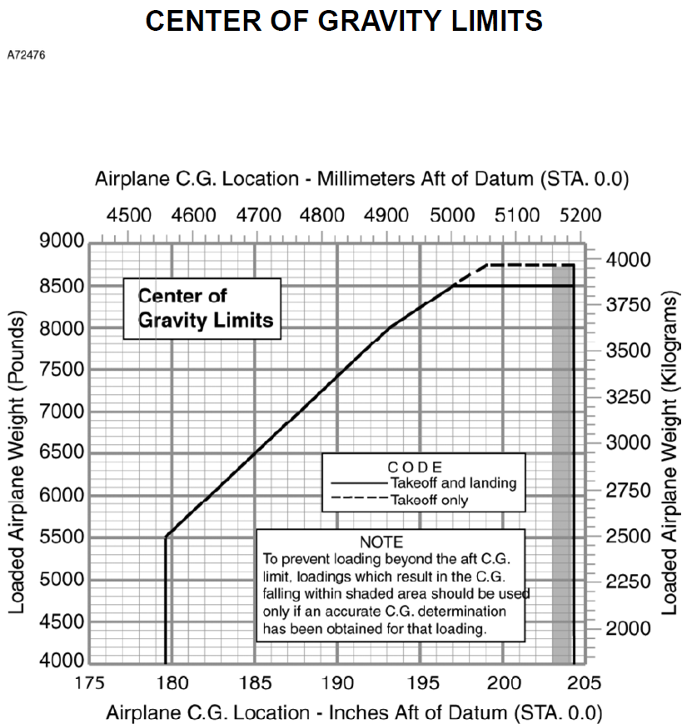
Fonte: AFM 208BG1000POH, seção 6, Figura 6-17, página 6-51.
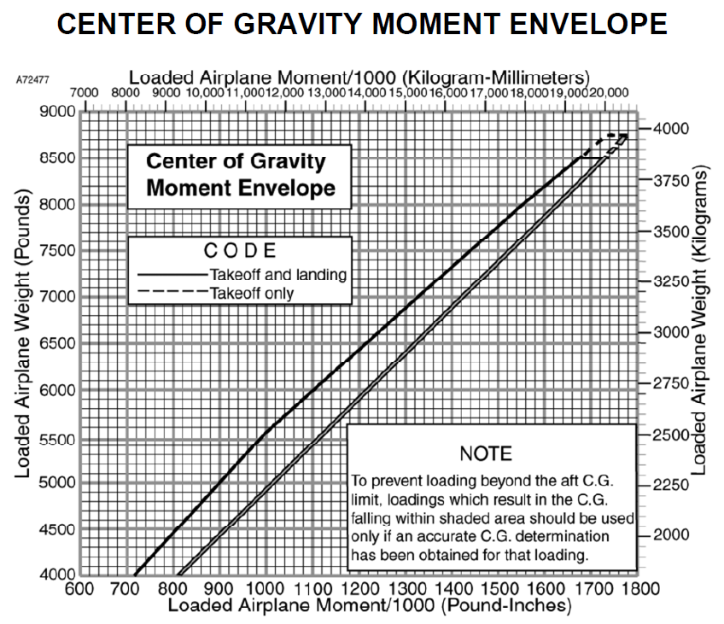
Fonte: AFM 208BG1000POH, seção 6, Figura 6-18, página 6-52.

Anexo 3 - Configuração dos Assentos e Compartimentos de Carga
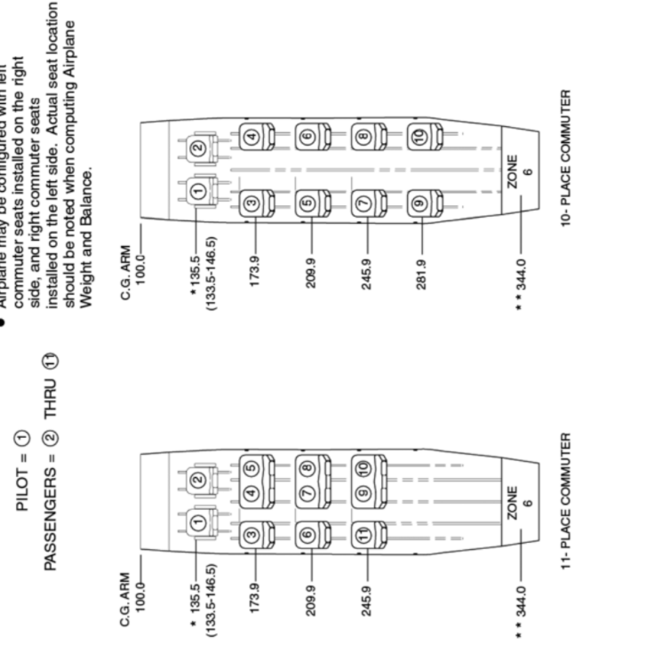
Fonte: AFM 208BG1000POH, seção 6, página 6-38.

Fonte: AFM 208BG1000POH, seção 6, página 6-39.
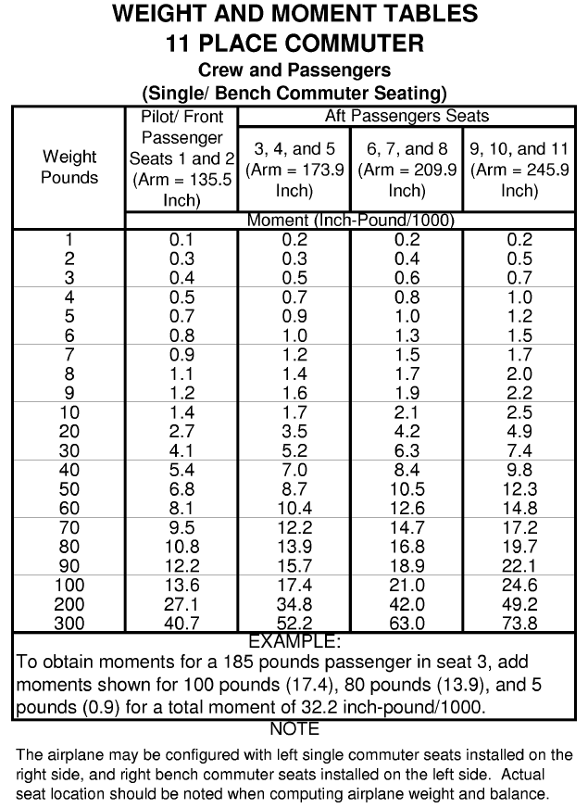
Fonte: AFM 208BG1000POH, seção 6, página 6-43.

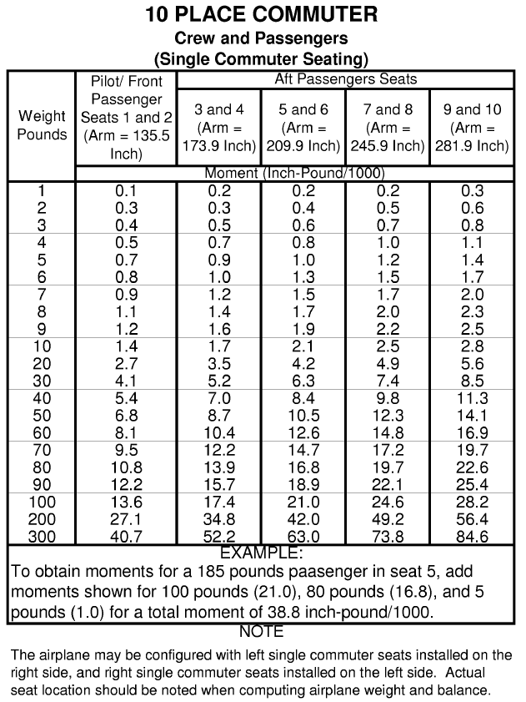
Fonte: AFM 208BG1000POH, seção 6, página 6-44.

Anexo 4 - Formulário de Missão
Missão de Voo

Aeronave |  |  | Data | ___/___/____
Comandante |  |  | Nº do Voo
Copiloto

Cliente
Embarque | ___/___/____ às ___:___ h
Retorno | ___/___/____ às ___:___ h
Missão

Data | Percurso |  | Distância
___/___/____ | SB__-______________ | SS__-______________
___/___/____ | SW__-______________ | SD__-______________
___/___/____ | SD__-______________ | SW__-______________
___/___/____ | SW__-______________ | SS__-______________

Aeroportos
SB__-CIDADE-___________ | __º__’___’’- Sul __º__’___’’- Oesteºº
Safety

Observação
Abastecimento  Fornecedor  _____________________________ | Preço/Litro  R$ ____,__
Serviços

_____________________________ Atendimento
Telefone 0XX XXXXX-XXXX
Telefone 0XX XXXXX-XXXX
Telefone 0XX XXXXX-XXXX
Telefone 0XX XXXXX-XXXX

Passageiros
 | Passageiro |  | Contato de Emergência
 | Nome | RG | Nome | Telefone
1 |  |  |  |  | ( ) Não Informou
2 |  |  |  |  | ( ) Não Informou
3 |  |  |  |  | ( ) Não Informou
4 |  |  |  |  | ( ) Não Informou
5 |  |  |  |  | ( ) Não Informou
6 |  |  |  |  | ( ) Não Informou
7 |  |  |  |  | ( ) Não Informou
8 |  |  |  |  | ( ) Não Informou
9 |  |  |  |  | ( ) Não Informou

Atenciosamente,

Coordenação de Voo
+55 XX XXXXX-XXXX

Anexo 5 - Modelo de Diário de Bordo
DIÁRIO DE BORDO

AERONAVE MARCAS ____________________________
Nº ____/____/_______

AERONAVE MARCAS ____________________________
DIÁRIO DE BORDO Nº ____/____/_______

PREFÁCIO

Este diário de bordo tem o objetivo de registrar todas as ocorrências relacionadas ao voo, conforme estabelecido no CBA, RBAC e legislação complementar aplicáveis, como também alertar o comandante da aeronave de sua total responsabilidade pela verificação das condições de aeronavegabilidade para o início do cumprimento de qualquer etapa de voo.
É OBRIGATÓRIA A FIDELIDADE DOS REGISTROS DAS HORAS DE VOO E DAS DEMAIS INFORMAÇÕES REGISTRADAS NESTE DIÁRIO DE BORDO.
O CBA estabelece, além de multa, a suspensão ou a cassação do certificado de habilitação para os casos de procedimento ou prática, no exercício das funções, que revelem falta de idoneidade profissional para o uso das prerrogativas previstas.
Os casos de anotações, reproduções e alterações fraudulentas em qualquer registro poderão resultar na suspensão ou cassação dos certificados dos responsáveis, incluindo certificados de habilitação e certificados de operador aéreo, conforme aplicável pela legislação em vigor.

DIÁRIO DE BORDO Nº ____/____/_______
TERMO DE ABERTURA
Aos ____ dias do mês de ______________ do ano de _______, lavra-se o presente Termo de Abertura deste Diário de Bordo, contendo ______ páginas devidamente numeradas, que servirá para a escrituração de todos os registros de voo e ocorrências na aeronave abaixo identificada, cujo objetivo visa ao cumprimento dos requisitos de registros conforme aplicáveis.
Marcas:_________ | Fabricante:_____________ | Modelo:_____________ | N/S:_______________
Horas Totais:_____ | Ciclos Totais:___________ | Ano de Fabricação:____ | N° de Pousos:_______
Proprietário:_____________________________ |  | Operador:______________________________
Observações: ________________________________________________________________________
Local e Data  ____________,__/__/____ |  | Nome do responsável pelo Termo de Abertura/Código ANAC/CPF/CNPJ
 |  | Assinatura do responsável pelo termo de Abertura

DIÁRIO DE BORDO Nº ____/____/_______
TERMO DE ENCERRAMENTO
Aos ____ dias do mês de ______________ do ano de _______, lavra-se o presente Termo de Encerramento deste Diário de Bordo que serviu para a escrituração de todos os registros de voo e ocorrências na aeronave abaixo identificada:
Marcas:__________ | Fabricante:____________ | Modelo:______________ | N/S:________________
Horas Totais:_____ | Ciclos Totais:___________ | Ano de Fabricação:_____ | N° de Pousos:________
Proprietário:____________________________ |  | Operador:__________________________________
Observações: ________________________________________________________________________
Local e Data  ____________,__/__/____ |  | Nome do responsável pelo Termo de Encerramento/Código ANAC/CPF/CNPJ
 |  | Assinatura do responsável pelo Termo de Encerramento

HORA APRESENTAÇÃO DA TRIPULAÇÃO |  |  |  |  |  |  |  |  |  |  |  | PARTE 1- REGISTROS DE VOO
Tripulantes |  |  | Hora | Rubrica |  | Tripulantes |  | Hora |  | Rubrica
 |  |  |  |  |  |  |  |  |  |  |  | DIÁRIO DE BORDO Nº __________________
 |  |  |  |  |  |  |  |  |  |  |  | DATA ___/___/______
Marcas: |  |  |  |  |  | Fabricante: |  |  |  |  | Modelo: |  | Nº de série:
Horas de Célula Anterior: |  |  |  |  |  |  |  |  |  | Horas de célula no dia: |  |  | Total horas célula:
TRIPULAÇÃO- Nome(opcional), código ANAC (obrigatório) e base contratual (obrigatório)
Piloto em comando |  |  |  |  | Piloto Segundo em Comando ( ) |  |  |  |  | Mecânico ( ) |  |  | Extra
 | Trecho |  | Horas |  |  |  |  |  |  |  |  | Combustível | POB/Carga
Et. | De | Para | Partida | Dec | Pouso | Corte | Diurno | Noturno | IFR  Real | IFR  Capota | Total | Total | POB | Carga | P/C | Nat. | Rubrica PIC
1
2
3
4
5
TOTAL
Ocorrência(s):

PARTE II -SITUAÇÃO TÉCNICA DA AERONAVE
Tipo da última intervenção de manutenção: |  |  |  |  | Tipo da próxima intervenção de manutenção:
Horas de célula para próxima intervenção de manutenção: |  |  |  |  | Canac e rubrica PIC:
REGISTROS DA TRIPULAÇÃO |  |  |  |  | APROVAÇÃO DE RETORNO AO SERVIÇO
Data | Sist | Discrepância | Canac | Rubrica | Data | Ação corretiva | Canac e Rubrica Responsável | Canac e Rubrica PIC

Anexo 6 - Cartão de Bordo com Instruções aos Passageiros
CESSNA  C208B  GRAND CARAVAN | Cartão de Instruções
 | Procedimentos de Emergência
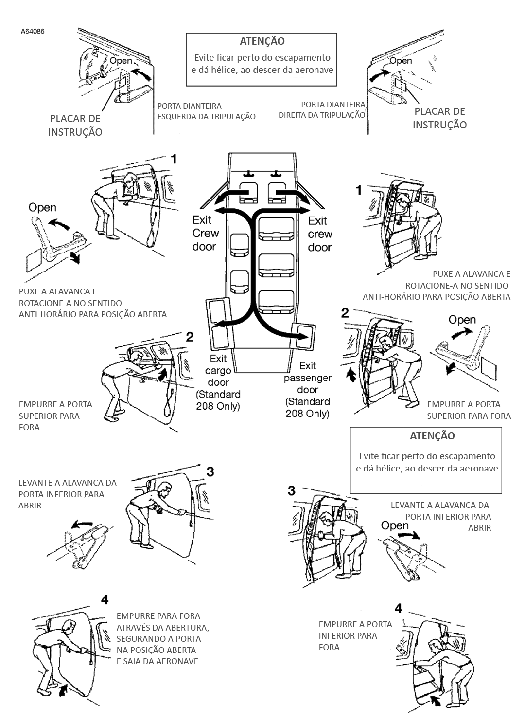

CESSNA  C208B  GRAND CARAVAN | Cartão de Instruções
 | Ajuste dos assentos, Posição de Emergência e Máscara de Oxigênio
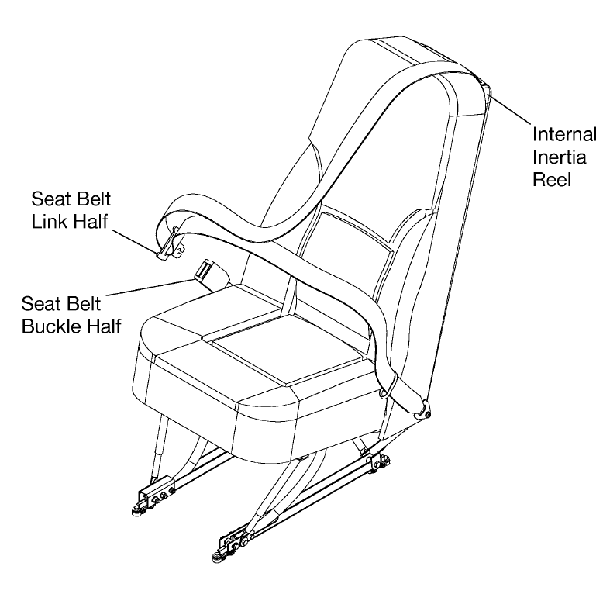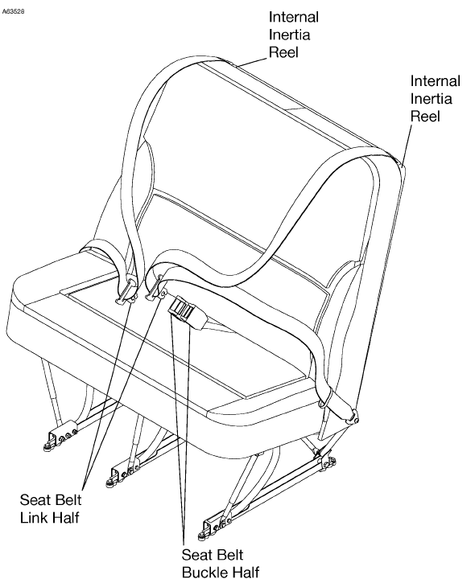
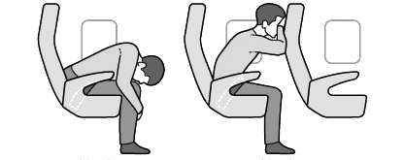
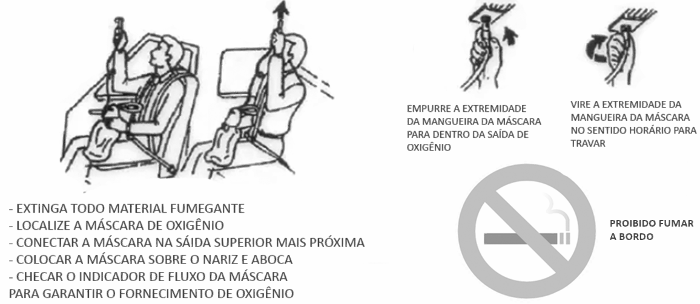

CESSNA  C208B  GRAND CARAVAN | Cartão de Instruções
 | Uso de Extintores e Equipamentos de Emergência
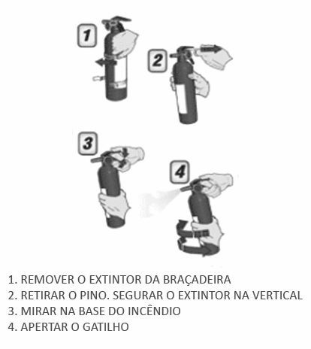

Anexo 7 - Quadro de Acompanhamento de Voo
Acompanhamento de Voo
DATA
AERONAVE
ORIGEM
HORAS DEP(Z)
POB
DESTINO |  | ALTERNATIVA
HORA ARR(Z) |  | TEMPO VOO
KMS VOO
OCORRÊNCIAS
RESPONSÁVEL

Anexo 8 - Modelo de Escala de Voo
 |  | Escala de Voo
Piloto | Horário | Dia
 |  | 1 | 2 | 3 | 4 | 5 | 6 | 7 | 8 | 9 | 10 | 11 | 12 | 13 | 14 | 15 | 16 | 17 | 18 | 19 | 20 | 21 | 22 | 23 | 24 | 25 | 26 | 27 | 28 | 29 | 30 | 31
 |  | Qua. | Qui. | Sex. | Sab. | Dom | Seg. | Ter. | Qua. | Qui. | Sex. | Sab. | Dom | Seg. | Ter. | Qua. | Qui. | Sex. | Sab. | Dom | Seg. | Ter. | Qua. | Qui. | Sex. | Sab. | Dom | Seg. | Ter. | Qua. | Qui. | Sex.
 |  |  |  |  |  |  |  |  |  |  |  |  |  |  |  |  |  |  |  |  |  |  |  |  |  | Mês/Ano |  |  | Dezembro/2021
Legenda
Folga Regulamentar |  | FR
Aeronave em Manutenção |  | AM
Dispensa Médica |  | DM
Férias |  | FE
Em voo |  | VO
Sobreaviso |  | SO
Treinamento |  | TR
Instrução |  | IN

Anexo 9 - Modelo de Papelada Individual de Horas de Voo
 |  |  |  |  | Papelada Individual de Horário de Serviço Externo
VOE TÁXI AÉREO LTDA  XXXXX-SP  XXXXX,00000-000  CNPJ: 00.000.000/0000-00 |  |  |  |  | NOME DO AERONAUTA |  |  |  |  |  | CÓDIGO CANAC |  | DATA ADMISSÃO
 |  |  |  |  | FUNÇÃO A BORDO |  |  | Nº CARTEIRA DE TRABALHO |  |  | EQUIPAMENTO (S)
 |  |  |  |  | MÊS |  | ANO |  | Validade (s): CHT: |  |  |  | SML (Local):
 |  |  |  |  |  |  |  |  | EQTO |  | EQTO (IFR) |  | CMA:
Dia | Horas de Trabalho |  |  |  |  |  |  | Horas de Voo |  |  | Folga | Sobreaviso | Férias | Diversos
 | Jornada |  | Interrupção de Jornada |  | Acionamento Adicionamento |  | Total
 | Início | Fim | Início | Fim | Início | Fim |  | Diurno | Noturno | Acumulado
1
2
3
4
5
6
7
8
9
10
11
12
13
14
15
16
17
18
19
20
21
22
23
24
25
26
27
28
29
30
31
Total Geral Horas de Voo:
Consideração da Empresa
 | Legenda
 | HORAS |  | FOLGA |  |  |  | DIVERSAS
 | Horas  Minutos |  | Folga Regulamentar |  | Aeronave em Manutenção |  | Curso fora base |  | Exame Médico | Disp.Médico | Instr. | Ministrt.  Inr. | Cheque Inicial | Re-  cheque
 | 00:00 |  | FR |  | AM |  | EC |  | EM | DM | EI | MI | CI | RQ
 | LOCAL E DATA |  |  | ASSINATURA DO AERONAUTA
 |  |  |  | ASSINATURA DO EMPREGADOR

Anexo 10 - Modelo de Reporte de Ocorrência de Fadiga
Reporte de Ocorrência de Fadiga
Nome | CANAC
Natureza | Quando ocorreu o sentimento de Fadiga | Onde estava no momento
Fatores Contribuintes | Outros fatores contribuintes
Antes do evento dormiu às | Acordou às | Qualidade do sono
Dia -1, dormiu às | Acordou às | Qualidade do sono
Dia -2, dormiu às | Acordou às | Qualidade do sono
Sintomas de fadiga | Outros sintomas de fadiga
Contramedidas utilizadas | Outras contramedidas | Como se sentiu no período

